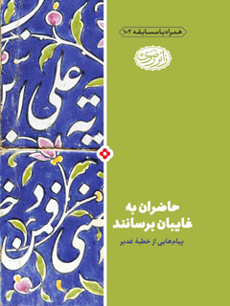

حاضران به غایبان برسانند پیام هایی از خطبه غدیر


ghaemiyeh.com

فهرست مطالب
مشخصات کتاب 4
اشاره 4
دعای مطالعه 5
فهرست 6
مقدمه 7
تعریف غدیرخم و واقعه نگاریِ ابلاغ آن 9
جدول واقعه نگاریِ ابلاغ غدیر 10
سند خطبۀ غدیر 12
عید سعید غدیر در آینۀ کلام رضوی 15
پیام های غدیر و خطبۀ غدیر 19
غدیر؛ معرّفی انسان 250سالۀ شایستۀ امامت 22
اشاره 22
1. شیوۀ تعبّدی 24
2. شیوۀ تعقّلی 26
3. شیوۀ تبشیری و انذاری 28
غدیرباوران و غدیریاوران 29
رسالت غدیریان 33
اشاره 33
اول. رسالت علمی و معرفتی 33
دوم. رسالت عملی 34
غدیرستیزان 36
اشاره 36
1. منافقین منصب طلب 38
2. قائلین به جداییِ سیاست از دیانت 40
اشاره 40
الف. جریانی از اهل سنّت 40
ب. جریانی در درون شیعه 41
حکومت ولیِّ‌فقیه؛ استمرار جریان غدیر در دوران غیبت 48
غدیرخم و تبیین اندیشه و راهبرد تاریخی سیاسی شیعه 52
غدیرخم؛ معرفی پیشواییِ معصومانه به درازای تاریخ 62
آیات الولایة در خطبۀ غدیریه 66
کتابنامه 80
مسابقۀ فرهنگی حاضران به غایبان برسانند 83

مشخصات کتاب
سرشناسه : نیلی پور، مهدی، 1341 -
عنوان و نام پديدآور : حاضران به غایبان برسانند : پیام هایی از خطبه غدیر/ مهدی نیلی پور
مشخصات نشر : مشهد: آستان قدس رضوی، معاونت تبلیغات اسلامی، 1397 .
مشخصات ظاهری : 84 ص. مصور (رنگی) 19 × 12 س م.
شابک: رایگان 9- 20 - 6090 - 622 - 978
وضعیت فهرست نویسی : فیپا
يادداشت : کتابنامه؛ ص. 83.
موضوع : غدیر خم.
موضوع : Ghadir
شناسه افزوده : آستان قدس رضوی. معاونت تبلیغات اسلامی
رده بندی کنگره: 1397 2ح9ن / 5 /223 BP
رده بندی دیویی : 297/452
شماره کتاب شناسی ملی : 5290795
عنوان: حاضران به غایبان برسانند
نویسنده: مهدی نیلی پور
تهیه و تولید: ادارۀ تولیدات فرهنگی آستان قدس رضوی
ویراستار ویرایش دوم: زینب سادات حسینی و انسیه غلام رضاپور
ارزیاب علمی: حجت الاسلام والمسلمین سیدمحمود مرویان حسینی
طراح جلد: سیدحسن موسی زاده
صفحه آرا: عباس پرچمی
ناشر: معاونت تبلیغات اسلامی آستان قدس رضوی
چاپخانه: مؤسسۀ چاپ و انتشارات آستان قدس رضوی
نوبت چاپ: سوم، 1398
شمارگان تا کنون: 120000
شمارگان: 10000
شابک: 9- 20 - 6090 - 622 - 978
قیمت: 120000 ریال (غیرقابل فروش)
نشانی: مشهد، حرم مطهر، صحن جامع رضوی، ضلع غربی، بین باب الهادی (علیه السلام) و صحن غدیر، مدیریت فرهنگی.
صندوق پستی: 351 - 91735 تلفن: 32002567 - 051
سامانۀ پیامکی دریافت پیشنهادها و انتقادها: 3000 802222
حق چاپ محفوظ است.

اشاره
بسم الله الرحمن الرحیم
حاضران به غایبان برسانند
پیام هایی از خطبۀ غدیر

دعای مطالعه
«اَللّهُمَّ اَخْرِجْنى مِنْ ظُلُماتِ الْوَهْمِ وَ اَكْرِمْنِى بِنُورِ الْفَهْمِ اَللّهُمَّ افْتَحْ عَلَيْنا اَبْوابَ رَحْمَتِکَ وَ انْشُرْ عَلَيْنا خَزائِنَ عُلُومِکَ بِرَحْمَتِکَ يا اَرْحَمَ الرّاحِمِينَ.»
(خدايا، مرا از تاريكی های وهم خارج كن و به نور فهم گرامی ام بدار. خدايا، درهاى رحمتت را به روى ما بگشا و خزانه هاى علومت را برایمان باز كن؛ به مهربانی ات، اى مهربان ترينِ مهربانان!)

فهرست
مقدمه 4
تعریف غدیرخم و واقعه نگاریِ ابلاغ آن 6
جدول واقعه نگاریِ ابلاغ غدیر 7
سند خطبۀ غدیر 9
عید سعید غدیر در آینۀ کلام رضوی 12
پیام های غدیر و خطبۀ غدیر 16
غدیر؛ معرفی انسان 250 سالۀ شایستۀ امامت 19
1.
شیوۀ تعبّدی 21
2.
شیوۀ تعقّلی 233. شیوۀ تبشیری و انذاری 25
غدیرباوران و غدیریاوران 26
رسالت غدیریان 30
اول. رسالت علمی و معرفتی 30
دوم. رسالت عملی 31
غدیرستیزان 33
1.
منافقین منصب طلب 35
2.
قائلین به جداییِ سیاست از دیانت 37
حکومت ولی فقیه؛ استمرار جریان غدیر در دوران غیبت 45
غدیرخم و تبیین اندیشه و راهبرد تاریخی سیاسی شیعه 49
غدیرخم؛ معرفی پیشواییِ معصومانه به درازای تاریخ 59
آیات الولایة در خطبۀ غدیریه 63
کتابنامه 77
مسابقۀ فرهنگی 80

مقدمه
پس از روز مبعث پیامبر اکرم (صلی الله علیه و آله و سلم) ، بر ترین روز در تاریخ تمدّن اسلامی و مکتب اهل بیت (علیهم السلام) ، روز عید غدیرخم است؛ همچنان که در عید مبعث، رسول خدا (صلی الله علیه و آله و سلم) از طرف خدای رحیم به رسالت برانگیخته شدند، عید غدیر هم روزی است که حضرت علی بن ابی طالب (علیه السلام) از طرف خداوند کریم، برای امامت و ولایت بر مؤمنین برانگیخته شدند و در واقع، این روز، سرآغاز امامت اهل بیت (علیهم السلام) است.
غدیرخم و قهرمان آن، بیش از آنکه حامی و دوست داشته باشد، دشمنان متنوّع و متکثّر دارد؛ چراکه تمامی جبهۀ شیطان و طاغوت ها در هر عصر و مصری، در برابر حقیقت غدیر صف کشیده اند و با انواع دسیسه ها و راهبردها و راهکارها، درصدد جلوگیری از رسیدن پیام این واقعه به انسان ها و نسل های بعدی هستند. این دشمنی ها، رسالت بزرگی را بر دوش غدیرباوران می گذارد تا با مجاهدتی خستگی ناپذیر در عرصه های فردی و خانوادگی و اجتماعی، در کنار کار معرفتی و عملی، در تحقق بخشیدن به آرمان های والای غدیر و احقاق حقوق به تاراج رفتۀ اهل بیت (علیهم السلام) در طول تاریخ بکوشند.
امروزه، غدیریاوری به معنای کوشش برای دین داری فردی و همت گماردن برای اجرای حداکثری احکام دین، حمایت از عالمان وارستۀ دین و حکومت ولّی فقیه و بالاخره انتظار و استغاثه برای فرج و ظهور امام عصر (عجل الله تعالی فرجه الشریف) و تشکیل حکومت واحد جهانی بر مبنای نظام امامت است. کتاب حاضر مروری است بر خطبۀ غدیر پیامبر والامقام اسلام (صلی الله علیه و آله و سلم) که در آن، دوازده موضوع اساسیِ این خطبه واکاوی شده است. این نوشتار، به سفارش معاونت تبلیغات آستان قدس رضوی و به مناسبت عید غدیر خم، در سال 1437ق تهیه و حضور شما بزرگواران تقدیم می شود. امید آنکه خداوند همۀ ما را از غدیرباوران صادق و مجاهد و جرعه نوش کوثر ولایت قرار دهد.
مهدی نیلی پور
شهریور1395، ذی حجۀ 1437

تعریف غدیرخم و واقعه نگاریِ ابلاغ آن
غدیر در زبان عربی به آبگیر یا آبی گویند که از خود، سیلی به جا می گذارد.
خم سرزمینی است میان مکه و مدینه، در نزدیکی جحفهکه آبگیر غدیر در آن واقع شده است.
سرزمین غدیرخم در 25کیلومتری جنوب شرقی رابغ و در فاصلۀ 250کیلومتری شهر مکه قرار دارد. این مکان، در واقع چهارراهی است که حاجیان اهل سرزمین های مختلف، پس از بازگشت از حج، در آنجا ازهم جدا می شوند. غدیرخم از شمال به مدینه، از شرق به عراق، از غرب به مصر و از جنوب به یمن منتهی می شود و امروزه، سرزمینی متروکه است.
به دلیل عظمت واقعۀ غدیر، مسلمانان و به ویژه شیعیان، در این مکان مسجدی به نام مسجد غدیر بنا کرده بودند. در دهه های گذشته، این مسجد به دست دشمنان اهل بیت (علیهم السلام) تخریب شده و اکنون جز ویرانه ای از آن باقی نمانده است.

جدول واقعه نگاریِ ابلاغ غدیر
تصویر
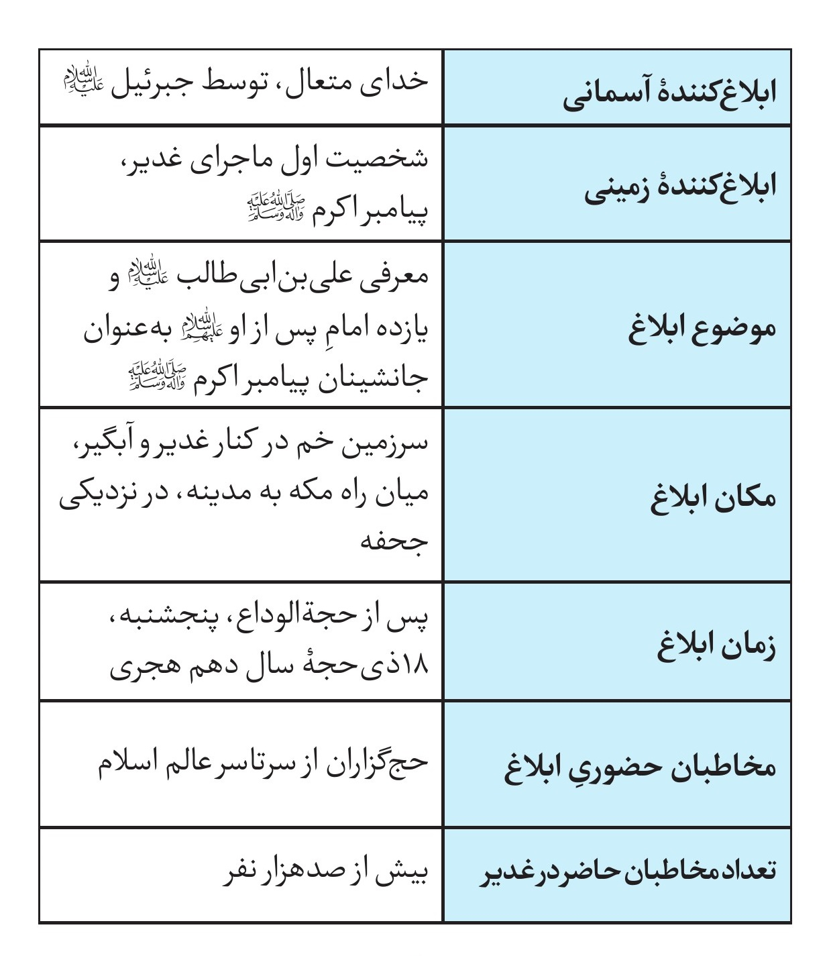
تصویر
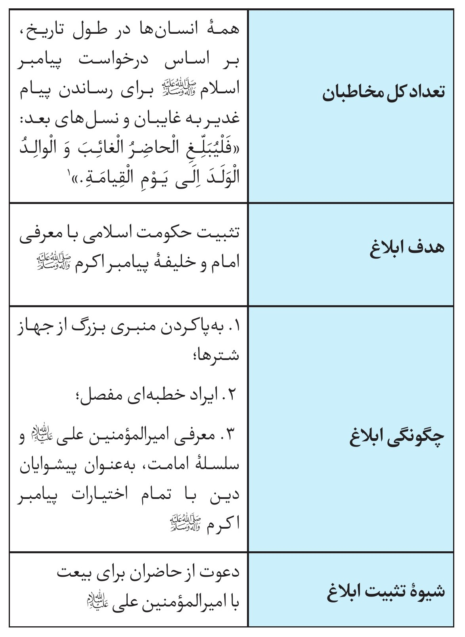

سند خطبۀ غدیر
در علم الحدیث، پیش از بررسی و پیام گیری و بهره برداری از متن و معنای حدیث، لازم است سند و اعتبار آن سنجیده و ارزیابی شود؛ ازاین رو، ابتدا باید سند خطبۀ غدیریۀ پیامبر اکرم (صلی الله علیه و آله و سلم) بررسی شود. صحّت سند خطبۀ غدیر را از سه راه می توان اثبات کرد:
1.
بررسی محتوای خطبۀ غدیر و واکاوی صحت و سقم مطالبش، از راه تطبیق دادن آن با وقایع تاریخی و گزارش های موّرخان: برای نمونه، اگر در خطبۀ غدیر، برای اثبات موضوع ولایت و امامت امیرالمؤمنین (علیه السلام) از آیۀ سوم سورۀ مبارکۀ مائده استفاده شده است، می توان با مراجعه به نظر مفسّران و شأن نزول این آیه، میزان صحت آن را بررسی کرد یا اگر در این خطبه فضائلی مانند اولین مسلمان بودن و اولین مجاهد راه خدا بودن، به حضرت علی (علیه السلام) نسبت داده شده است، می توان این ویژگی ها را با مراجعه به دلایل تاریخی، در ترازوی سنجش قرار داد؛ آنگاه دربارۀ صحت و سقم و سندیت خطبۀ غدیر به قضاوت نشست.
2.
مراجعه به نقل های متواتر تاریخیِ حدیث غدیر که راویان در طول قرن های متمادی گزارش کرده اند: راویان این نقل ها، به بخش هایی از خطبۀ
غدیریه پرداخته اند که به صورت اجمالی، مؤیّد آن است. حضرت آیت الله سبحانی(حفظه الله تعالی)، در کتاب ارزشمند فروغ ولایت فرموده اند:
در اهمیت این رویداد تاریخی، همین اندازه کافی است که حدود 110 نفر صحابی، حدیث غدیر [یعنی اتفاقی که در حجة الوداع افتاده است و اعلام خبر امامت علی بن ابی طالب (علیه السلام) ] را نقل کرده اند؛ البته این مطلب به معنای آن نیست که از آن گروهِ زیاد، تنها همین افراد حادثه را نقل کرده اند؛ بلکه تنها در کتاب های دانشمندان اهل تسنّن نام 110 تَن به چشم می خورد. درست است که پیامبر اکرم (صلی الله علیه و آله و سلم) سخنان خود را در اجتماع صدهزارنفری القا کرد؛ ولی گروه زیادی از آنان از نقاط دوردست حجاز بودند و از آنان حدیثی نقل نشده است. گروهی از آنان نیز که این واقعه را نقل کرده اند، تاریخ، موفق به درج آن نشده است و اگر هم درج کرده، به دست ما نرسیده است.
در قرن دوم هجری که عصر تابعان است، 89 تَن از آنان، به نقل این حدیث پرداخته اند. راویان حدیث در قرن های بعد، همگی از علما و دانشمندان اهل تسنن هستند و 360 تَن از آنان این حدیث را در کتاب های خود آورده اند و گروه زیادی به صحت و استواری آن اعتراف کرده اند.در قرن سوم، 92 دانشمند؛ در قرن چهارم، 43 دانشمند؛ در قرن پنجم، 24 دانشمند؛ در قرن ششم، 20 دانشمند؛ در قرن هفتم، 21 دانشمند؛ در قرن هشتم، 18 دانشمند؛ در قرن نهم، 16 دانشمند؛ در قرن دهم، 14 دانشمند؛ در قرن یازدهم، 12
دانشمند، در قرن دوازدهم، 13 دانشمند، در قرن سیزدهم، 12 دانشمند و در قرن چهاردهم، 20 دانشمند این حدیث را نقل کرده اند. گروهی نیز تنها به نقل حدیث اکتفا نکرده اند؛ بلکه دربارۀ مفاد آن مستقلاً کتاب هایی نوشته اند.
طبری، مورخ بزرگ اسلامی، کتابی به نام الولایة فی طریق حدیث الغدیر نوشته و این حدیث را از متجاوز از هفتاد طریق از پیامبر (صلی الله علیه و آله و سلم) نقل کرده است.
ابن عقده کوفی در رسالۀ ولایت، این حدیث را از 105 تَن نقل کرده است. ابوبکر محمدبن عمر بغدادی، معروف به جعانی، این حدیث را از 25 طریق نقل کرده است. تعداد کسانی که مستقلاً پیرامون خصوصیات این واقعۀ تاریخی کتاب نوشته اند، [نیز] 26 نفر است.
دانشمندان شیعه دربارۀ این واقعه بزرگ کتاب های ارزنده ای نوشته اند که جامع تر از همه، کتاب تاریخی الغدیر است که به خامۀ توانای نویسندۀ نامیِ اسلامی، علاّمۀ مجاهد، مرحوم آیت الله امینی، نگارش یافته است.
2.
نقل عین خطبۀ غدیر از سوی محدثان برجسته: این خطبه را محدثان بزرگواری نقل کرده اند؛ ازجمله: طبرسی در الاِحتجاج، جلد 1، صفحۀ 55 و سیدبن طاووس در اِقبال الاَعمال، جلد 1، صفحۀ 56 و علامۀ مجلسی در بحار الانوار، جلد 37، صفحۀ 204.
⁽²⁾

عید سعید غدیر در آینۀ کلام رضوی
در روایات اهل بیت (علیهم السلام) برای عید غدیرخم، بیش از پنجاه ویژگی ذکر شده است که در اینجا به بیان دوازده نمونۀ آن ها در کلام امام رضا (علیه السلام) بسنده می کنیم.
تصویر
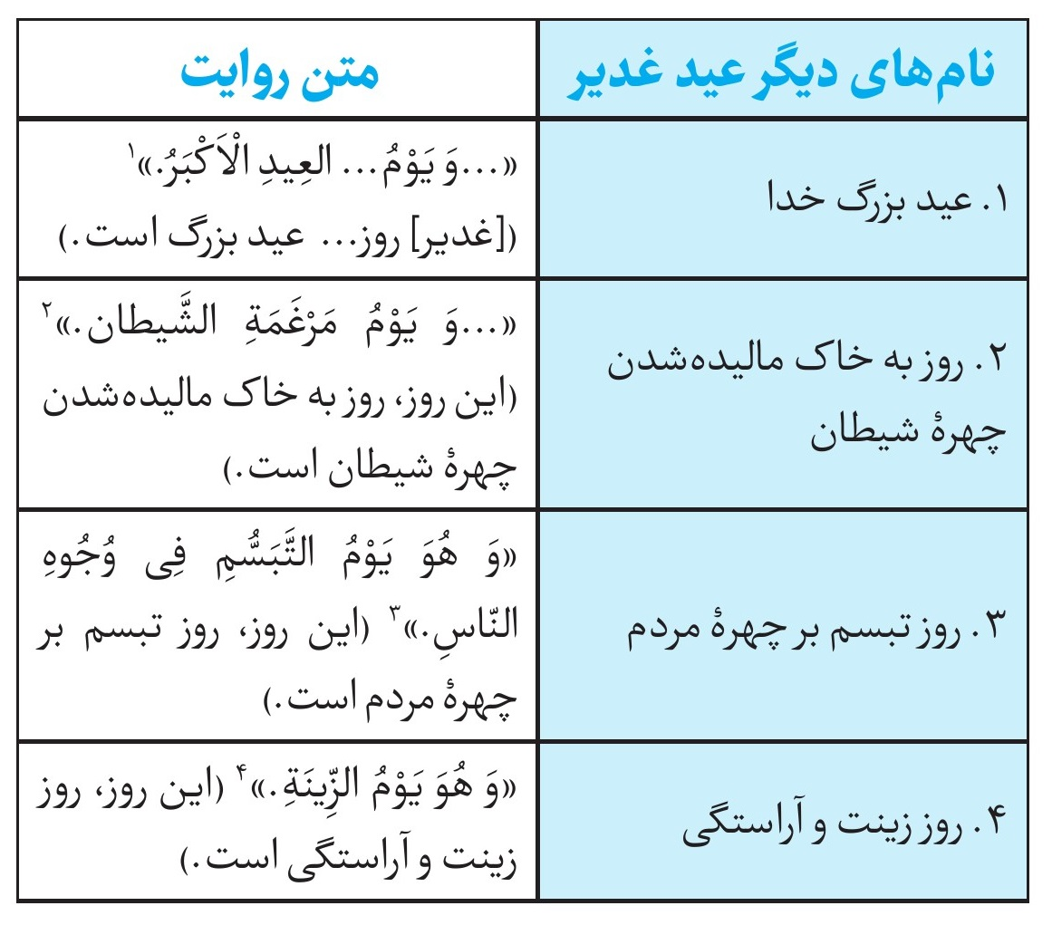
تصویر
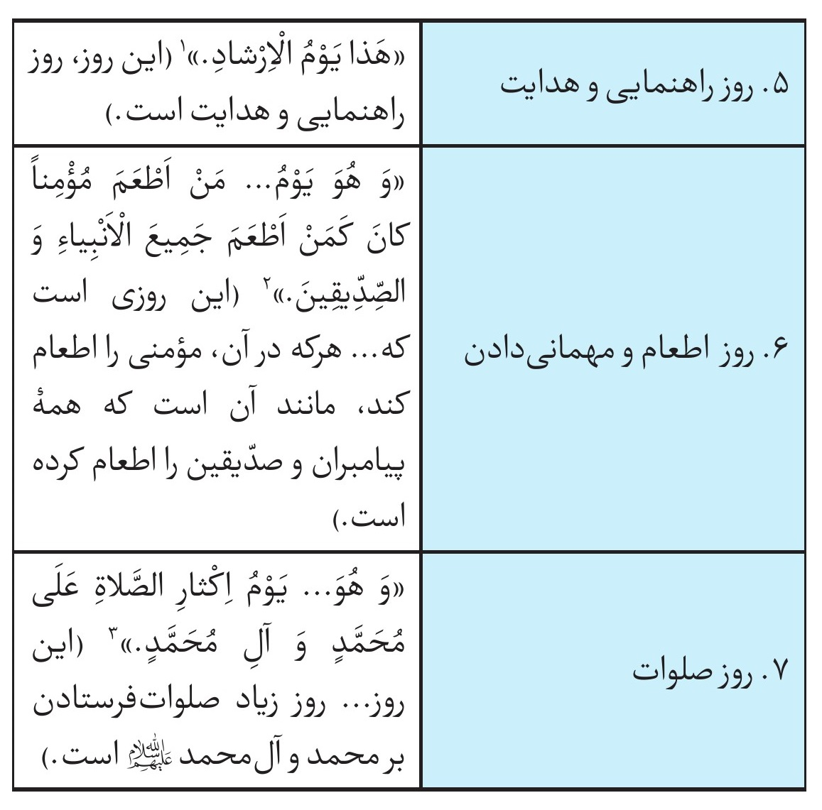
تصویر
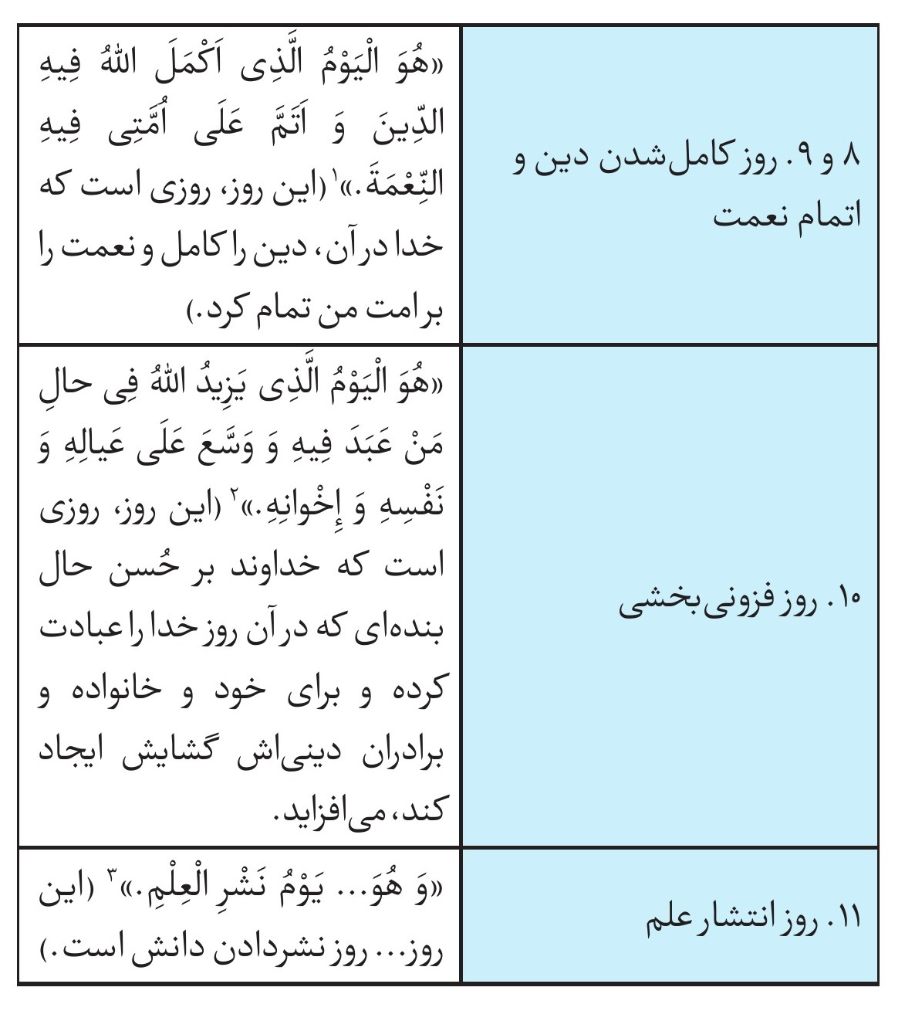
تصویر
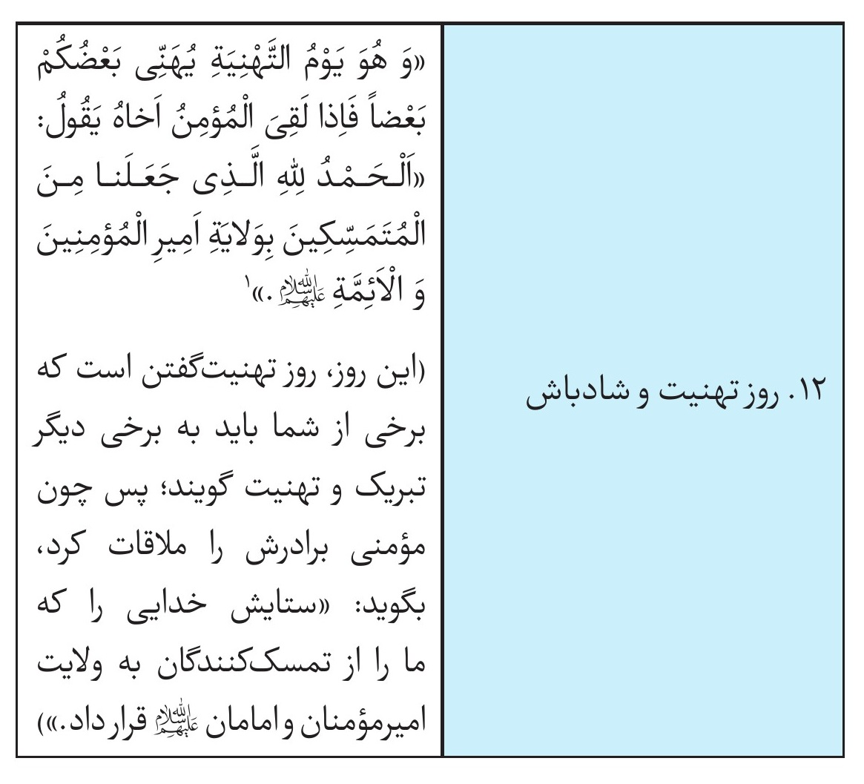

پیام های غدیر و خطبۀ غدیر
از خطبۀ غدیر می آموزیم:
•
امامت امتداد خطّ رسالت است.
•
امامت همچون نبوّت، مسئله ای غیبی، آسمانی، وحیانی و انتصابی است.
•
امامت موجب صیانت از قرآن و دیانت است.
•
نظامِ امامت تمام کنندۀ دیانت است.
•
امامت کامل کنندۀ امر رسالت است.
•
پیوند با امامت، شرط اصلیِ دیانت است.
•
بریدن از امامت، سبب استیلای شرک و نفاق است.
•
پیروی از ولایت و پذیرش امامت، خواستۀ پیامبر اکرم (صلی الله علیه و آله و سلم) است.
•
غدیرخم گره زدن امر رسالت به مسئلۀ امامت است.* غدیر معرفیِ انسان 250سالۀ معصوم، برای هدایت بشر است.
•
غدیر پیامی هدایت ساز برای دوران غیبت است.
•
غدیر تجلّی مستمر هدایت است.
•
سرپیچی از راه غدیر، سقوط در چاه ضلالت است.
•
ولایت قلب تپندۀ دیانت است.
از واقعۀ غدیر می آموزیم:
•
امامت جریانی صالح در بستر تاریخ برای هدایت انسان هاست.
•
غدیرخم معرفیِ آغاز و انجام امامت است.
•
مهم ترین پیام غدیر برای نسل امروز، پیام مهدویت است.
•
مهم ترین درخواست پیامبر اکرم (صلی الله علیه و آله و سلم) ، بیعت مردم با نظام امامت است.
•
غدیرخم طلیعۀ معرفی سلسلۀ طیبۀ امامت، از امیرالمؤمنین علی (علیه السلام) تا مهدی موعود (عجل الله تعالی فرجه الشریف) است.
•
قرآن و ولایت امیرالمؤمنین علی (علیه السلام) ، دو گوهر و دو یادگار و دو امانت رسول مکّرم اسلام (صلی الله علیه و آله و سلم) هستند.
•
منافقان کینه ورزان نظام امامت و ولایت اند.
•
پیامبر اکرم (صلی الله علیه و آله و سلم) از خدا برای مخالفان علی (علیه السلام) جز لعن و نفرین، چیزی نخواسته اند: «عادِ مَنْ عاداهُ وَ... مَنْ خَذَلَهُ.»
•
سفارش به ولایت و امامت، جزوِ آخرین سفارشات رسول معظّم (صلی الله علیه و آله و سلم) است.
•
دین بدون حکومت و ولایت، دینی ناقص و ناکارآمد است.
•
ابلاغ پیام غدیرخم، وظیفه ای همگانی و برای همۀ نسل ها و عصرهاست.
•
ابلاغ پیام غدیرخم، کاری پیامبرگونه است.
•
امامت همان بیعت با ولایت است و ولایت همان سیاست پاک و معصومانه.
•
از منظر پیامبر اکرم (صلی الله علیه و آله و سلم) سیاست عین دیانت است و از دیدگاه اهلِ‌سقیفه، سیاست غیر دیانت.
•
حاکمیت اُمویان و عباسیان، هزینه های جبران ناپذیر جداکردن امام از حوزۀ سیاست است.
•
اصلی ترین پیام غدیر، جدایی ناپذیری سیاست از دیانت است.* مهم ترین اثر غدیر، هم افزایی دو حوزۀ قدرت دیانت و سیاست است.
•
سرسخت ترین دشمن طرحِ اجراییِ غدیر و ولایت، منافقینِ تشنۀ قدرت اند.

غدیر؛ معرّفی انسان 250سالۀ شایستۀ امامت

اشاره
غدیرخم یا همایش بزرگ تاریخی امامت، روز معرفی چهره های تابناک و شایسته ای است که پس از پیامبر اکرم (صلی الله علیه و آله و سلم) ، لیاقت بهره مندی از ولایت معنوی و سیاسی و اجتماعی و دینی بر مردم را دارند. در روز غدیرخم، پیامبر اکرم (صلی الله علیه و آله و سلم) انسان 250ساله ای
را معرفی کردند که در مقاطع مختلف تاریخ، رهبری امت اسلامی را برعهده دارد و امت اسلام باید با او دست بیعت دهد و از او پیروی کند.
شایستگی های اهل بیت (علیهم السلام) تا بِه آن حد باعظمت و بی شمار است که نه فقط غدیر، افتخار و شرافت آنان حساب نمی شود، بلکه ایشان، سبب ایجاد غدیر و موجب افتخار و شرافت بخشیدن به واقعۀ غدیرند. امام خمینی (قدس سره) دراین باره فرموده اند:
مسئلۀ غدیر، مسئله ای نیست که بنفسه برای حضرت امیر یک مسئله ای پیش بیاورد: حضرت امیر مسئلۀ غدیر را ایجاد کرده است. آن وجود شریف که منبع همۀ جهات بوده است، موجب این شده است که غدیر پیش بیاید. غدیر برای ایشان ارزش ندارد. آن که ارزش دارد، خود حضرت است که دنبال آن ارزش، غدیر آمده است. خدای تبارک وتعالی که ملاحظه فرموده است که در بشر بعد از رسول الله کسی نیست که بتواند عدالت را به
آن طوری که باید انجام بدهد [و] آن طوری که دلخواه است، انجام بدهد، مأمور می کند رسول الله را که این شخص را که قدرت این معنا را دارد که عدالت را به تمام معنا در جامعه ایجاد کند و یک حکومت الهی داشته باشد، این را نصب کن. نصب حضرت امیر به خلافت، این طور نیست که از مقامات معنوی حضرت باشد. [از] مقامات معنوی حضرت و مقامات جامع او این است که غدیر پیدا بشود و اینکه در روایات ما و از آن زمان تا حالا، این غدیر را آن قدر از [آن] تجلیل کرده اند، نه از باب این [است] که حکومت یک مسئله ای است؛ [نه] حکومت آن است که حضرت امیر به ابن عباس می گوید که: «به قدر این کفش بی قیمت هم پیش من نیست!»آنچه هست، اقامۀ عدل است. آن چیزی که حضرت امیر(سلام الله علیه) و اولاد او می توانستند درصورتی که فرصت به ایشان بدهند، [انجام بدهند] اقامۀ عدل [است]... به آن طوری که خدای تبارک وتعالی رضا دارد، ...؛ لکن فرصت نیافتند.بخش زیادی از خطبۀ غدیریۀ پیامبر اکرم (صلی الله علیه و آله و سلم) ، دربارۀ تبیین و معرفی شخصیت بی بدیل حضرت علی بن ابی طالب (علیه السلام) و دیگر پیشوایان دین و بیان شایستگی های والای معصومین (علیهم السلام) در تصدّی مقام امامت و رهبری امت است. پیامبر خدا (صلی الله علیه و آله و سلم) در خطبۀ غدیر با سه شیوه در پیِ بسترسازی برای پذیرش ولایت و اثبات امامت معصومین (علیهم السلام) بودند:

1. شیوۀ تعبّدی
در این روش، پیامبر اکرم (صلی الله علیه و آله و سلم) با بهره گیری از آیات قرآن، به تبیین موضوع انتصاب امیرالمؤمنین (علیه السلام) به امامت از جانب خداوند و لزوم اعلام این مهم می پردازند؛ برای نمونه فرمودند:
أَللَّهُمَّ إِنَّکَ أَنْزَلْتَ عَلَیَّ أَنَّ الْإِمامَةَ بَعْدِی لِعَلِیٍّ وَلِيِّکَ عِنْدَ تِبْيانِی ذالِکَ وَ نَصْبِی إِيّاهُ بِما أَكْمَلْتَ لِعِبادِکَ مِنْ دِينِهِمْ وَ أَتْمَمْتَ عَلَيْهِمْ بِنِعْمَتِکَ وَ رَضِيتَ لَهُمُ الْإِسْلامَ دِيناً فَقُلْتَ {وَ مَنْ يَبْتَغِ غَيْرَ الْإِسْلامِ دِيناً فَلَنْ يُقْبَلَ مِنْهُ وَ هُوَ فِی الآخِرَةِ مِنَ الْخاسِرِينَ}أَللَّهُمَّ إِنِّی أُشْهِدُکَ وَ كَفَى بِکَ شَهِيداً أَنِّی قَدْ بَلَّغْتُ.
پروردگارا، تو این فرمان را بر من نازل فرمودی که پیشوایی و امامت بعد از من، به ولیّ تو [علی (علیه السلام) ] اختصاص دارد و من نیز این موضوع را بیان کردم و او را به اين مقام منصوب کردم تا به این سبب، دینت را براى بندگانت کامل ساختی و نعمتت را برايشان تمام کردی و و راضی شدی که اسلام دين آنان باشد كه خود فرموده اى: «و هركه از دینی غیر از اسلام پیروی کند، هرگز از او پذيرفته نمی شود و او در آخرت از زيان كاران است.» پروردگارا، تو را گواه مى گيرم و تو را اين شهادت بس كه من تبليغ خود را انجام دادم.
وَ أَوْحَى إِلَیَّ بِسْمِ اللهِ الرَّحْمَنِ الرَّحِيمِ {يا أَيُّهَا الرَّسُولُ بَلِّغْ ما أُنْزِلَ إِلَيْکَ مِنْ رَبِّکَ وَ إِنْ لَمْ تَفْعَلْ فَما بَلَّغْتَ رِسالَتَهُ وَ اللَّهُ يَعْصِمُکَ مِنَ النَّاسِ إِنَّ اللهَ لا يَهْدِی الْقَوْمَ الْكافِرينَ}مَعاشِرَ النّاسِ ما قَصَّرْتُ
عَنْ تَبْلِيغِ ما أَنْزَلَهُ وَ أَنَا مُبَيِّنٌ سَبَبَ هَذِهِ الآيَةِ إِنَّ جَبْرَئِيلَ (علیه السلام) هَبَطَ إِلَیَّ مِراراً ثَلاثاً يَأْمُرُنِی عَنِ السَّلامِ رَبِّی وَ هُوَ السَّلامُ أَنْ أَقُومَ فِی هَذَا الْمَشْهَدِ وَ أُعْلِمَ كُلَّ أَبْيَضَ وَ أَحْمَرَ وَ أَسْوَدَ أَنَّ عَلِیَّ بْنَ أَبِی طالِبٍ أَخِی وَوَصِيِّی وَ خَلِيفَتِی وَ الْإِمامُ مِنْ بَعْدِی الَّذِی مَحَلُّهُ مِنِّی مَحَلُّ هارُونَ مِنْ مُوسَى إِلَّا أَنَّهُ لا نَبِیَّ بَعْدِی وَلِيُّكُمْ بَعْدَ اللهِ وَ رَسُولِهِ.
و به من چنين وحى فرموده است: «به نام خداوند بخشایشگر مهربان. اى پيامبر، آنچه از خدا بر تو نازل شد، [به مردم] ابلاغ کن كه اگر این کار را نکنی، رسالت او را ابلاغ نكرده اى و خدا تو را از مردم محفوظ خواهد داشت.» اى گروه مردم، من در تبليغ آنچه خداوند بر من نازل فرمود، كوتاهى نكردم و سبب نزول اين آيه را برایتان بيان مى كنم: بدانيد كه جبرئيل (علیه السلام) سه بار به حضور من آمد و از سوى پروردگار من كه اصل و مايۀ سلام است، به من امر كرد كه در این مکان به پا خيزم و به همۀ افراد، هر سفيد و سرخ و سیاهی، اعلام كنم كه على بن ابى طالب برادر و جانشين و وصىّ و امام بعد از من است كه منزلت و جایگاه او نسبت به من، منزلت و جایگاه هارون نسبت به موسى است؛ جز اينكه پس از من پيامبرى نيست و پس از خدا و رسول خدا، او [یعنی على] ولىّ شماست.
فَاعْلَمُوا مَعاشِرَ النّاسِ أَنَّ اللهَ قَدْ نَصَبَهُ لَكُمْ وَلِيّاً وَ إِماماً مُفْتَرَضاً طاعَتُهُ عَلَى الْمُهاجِرِينَ وَ الْأَنْصارِ وَ عَلَى التّابِعِينَ لَهُمْ بِإِحْسانٍ وَ عَلَى الْبادِی وَ الْحاضِرِ وَ عَلَى الْأَعْجَمِیِّ وَ الْعَرَبِیِّ وَ الْحُرِّ وَ الْمَمْلُوکِ وَ الصَّغِيرِ وَ الْكَبِيرِ وَ عَلَى الْأَبْيَضِ وَ الْأَسْوَدِ وَ عَلَى كُلِّ مُوَحِّدٍ ماضٍ
حُكْمُهُ جائِزٍ قَوْلُهُ نافِذٍ أَمْرُهُ.... مَعاشِرَ النَّاسِ إِنِّی أَدَعُها إِمامَةً وَ وِراثَةً فِی عَقِبِی إِلَى يَوْمِ الْقِيامَةِ وَ قَدْ بَلَّغْتُ مَا بَلَّغْتُ حُجَّةً عَلَى كُلِّ حاضِرٍ وَ غائِبٍ.
پس اى گروه مردم، بدانيد كه خداوند او [یعنی على بن ابى طالب] را منصوب کرد تا بر شما ولىّ و امام باشد و اطاعت او را به نيكويى بر تمام گروه هاى مهاجر و انصار و تابعين آنان و بر حاضر و غائب و عرب و عجم و آزاد و عبد و كوچک و بزرگ و بر سفید و سیاه و هر خداپرست، واجب فرموده است. فرمان او درخورِ اجرا و سخنش مقبول و امرش نافذ است. ... ای مردم، همانا من آن [یعنی ولایت] را به صورت امامت و وراثت تا روز قیامت در ذریۀ خودم به وديعه مى سپارم و به تحقيق آنچه را بايد تبليغ كنم، تبليغ كردم و اين حجت است براى هر حاضر و غايب.

2. شیوۀ تعقّلی
در روش تعقّلی، پیامبر اکرم (صلی الله علیه و آله و سلم) با استفاده از راهکار اقناعی و بیان فضایل و ویژگی های منحصربه فرد امیرالمؤمنین علی (علیه السلام) و دیگر پیشوایان معصوم (علیهم السلام) و نیز با توجه به قاعدۀ ترجیح راجح بر مرجوح و فاضل بر مفضول، زمینۀ پذیرش عُقلایی امامت حضرات اهل بیت (علیهم السلام) را فراهم آوردند. برخی از ویژگی های امیرالمؤمنین و اهل بیت (علیهم السلام) از زبان پیامبر (صلی الله علیه و آله و سلم) عبارت است از:
1.2. علی (علیه السلام) اول مؤمن به خدا و رسالت رسول او و فدایی پیامبر اکرم (صلی الله علیه و آله و سلم) : «إِنَّهُ أَوَّلُ مَنْ آمَنَ بِاللَّهِ وَ رَسُولِهِ وَ الَّذِی فَدَى رَسُولَ اللهِ (صلی الله علیه و آله و سلم)
بِنَفْسِهِ.»(او اولین کسی بود که به خدا و رسولش ایمان آورد و خود را فدای رسول خدا (صلی الله علیه و آله و سلم) کرد.)
2.2. علی (علیه السلام) بهترین یاور و عزیزترین و نزدیک ترین و سزاوارترین فرد به رسول خدا (صلی الله علیه و آله و سلم) : «مَعاشِرَ النّاسِ هَذا عَلِیٌّ أَنْصَرُكُمْ لِی وَ أَحَقُّكُمْ بِی وَ أَقْرَبُكُمْ إِلَیَّ وَ أَعَزُّكُمْ عَلَیَّ وَ اللهُ عَزَّ وَ جَلَّ وَ أَنَا عَنْهُ راضِيانِ.»
(ای مردم، این علی است: یاورترین فرد از میان شما برای من و سزاوارترینِ شما به من و نزدیک ترین و عزیزترین فرد نزد من و خداوند عزّ و جل و من از او راضی هستیم.)
3.2. علی (علیه السلام) یاور دین، باتقوا، پاک، هدایتگر، هدایت پذیر و بهترین جانشین: «مَعاشِرَ النّاسِ هُوَ ناصِرُ دِينِ اللهِ وَ الْمُجادِلُ عَنْ رَسُولِ اللهِ وَ هُوَ التَّقِیُّ النَّقِیُّ الْهادِی الْمَهْدِیُّ نَبِيُّكُمْ خَيْرُ نَبِیٍّ وَ وَصِيُّكُمْ خَيْرُ وَصِیٍّ وَ بَنُوهُ خَيْرُ الْأَوْصِياءِ.»(اى مردم، او كمک كار دين خدا و مدافع رسول خداست و او پرهیزکار، پاک سرشت، هدایت کننده و هدایت شده است. پيامبر شما بهترينِ پيامبران و وصىّ او بهترينِ اوصيا و فرزندانش بهترين جانشينان اند.)
4.2. علی (علیه السلام) وصف شده به صبر و شکر: «إِنَّ عَلِيّاً هُوَ الْمَوْصُوفُ بِالصَّبْرِ وَ الشُّكْرِ.»(همانا علی کسی است که به صبر و شکرگزاری توصیف شده است.)
5.2. علی (علیه السلام) وصیّ پیامبر (صلی الله علیه و آله و سلم) و مهدی (عجل الله تعالی فرجه الشریف) انتقام گیرنده از ستمگران: «مَعاشِرَ النّاسِ إِنِّی نَبِیٌّ وَ عَلِیٌّ وَصِيِّی أَلا إِنَّ خاتِمَ الْأَئِمَّةِ مِنَّا الْقائِمُ الْمَهْدِیُّ أَلا إِنَّهُ الظّاهِرُ عَلَى الدِّينِ أَلا إِنَّهُ الْمُنْتَقِمُ مِنَ الظّالِمِينَ
أَلا إِنَّهُ فاتِحُ الْحُصُونِ وَ هادِمُها أَلا إِنَّهُ فاتِحُ كُلِّ قَبِيلَةٍ مِنَ الشِّرْکِ.»(اى مردم، من پيامبر هستم و على وصىّ من است. بدانید كه خاتم امامان، مهدىِ قائم، از ماست. اوست كه دين را آشكار مى کند [یعنی در دین مسلط و قاهر است] و از ستمگران انتقام مى گيرد. همانا او گشاينده و ويرانگر دژهاست و اوست كه تمام فرقه هاى مشركان را شکست می دهد.)

3. شیوۀ تبشیری و انذاری
در این روش، رسول خدا (صلی الله علیه و آله و سلم) با بشارت به پاداش بزرگ ولایت مداری و اعلام خطر و عذاب برای ولایت گریزان، درصدد اثبات امامت شایستگان هستند و می فرمایند:
1.3. «مَعاشِرَ النّاسِ أُنْذِرُكُمْ أَنِّی رَسُولُ اللهِ قَدْ خَلَتْ مِنْ قَبْلِیَ الرُّسُل.»(ای مردم، شما را بیم می دهم که من فرستادۀ خدا هستم که پیش از من نیز فرستادگانی بوده اند.)
2.3. «مَعاشِرَ النّاسِ فَاتَّقُوا اللهَ وَ بايِعُوا عَلِيّاً أَمِيرَ الْمُؤْمِنِينَ وَ الْحَسَنَ وَ الْحُسَيْنَ وَ الْأَئِمَّةَ كَلِمَةً طَيِّبَةً باقِيَةً يُهْلِکُ اللهُ مَنْ غَدَرَ وَ يَرْحَمُ اللهُ مَنْ وَفَى وَ {فَمَنْ نَكَثَ فَإِنَّما يَنْكُثُ عَلَى نَفْسِهِ وَ مَنْ أَوْفَى بِما عاهَدَ عَلَيْهُ اللهَ فَسَيُؤْتِيهِ أَجْراً عَظِيماً}.»
(اى گروه مردم، از خدا پروا كنيد و با على اميرالمؤمنين و حسن و حسين و امامان بيعت كنيد كه مانند سخن پاكيزه و پايدارند و بدانيد خداوند پيمان شكنان را هلاک مى كند و وفاداران را مشمول رحمتش قرار مى دهد؛ «پس هركه پيمان بشكند، جز اين نيست كه به زيان خويش مى شكند و هركه بر عهد خود با خدا وفادار بماند، به زودى خدا پاداشى بزرگ به او مى بخشد.»)

غدیرباوران و غدیریاوران
از آغازین روز اعلام رسمی امامت امیرالمؤمنین علی (علیه السلام) ، انسان های سلیم النفس و پاکی که فطرت هایی الهی و ولایی داشتند، سخن وحیانی پیامبر اکرم (صلی الله علیه و آله و سلم) دربارۀ جانشینی امیرالمؤمنین (علیه السلام) را به عنوان اندیشه ای دینی و باوری الهی، در ذهن و دل خویش تثبیت کردند و با بیعت صادقانه با حضرت علی (علیه السلام) و پذیرش ولایت و سرپرستی آن حضرت، در گروه غدیرباوران جای گرفتند. درحقیقت، غدیرباوران کسانی هستند که پیام غدیر را به روشنی دریافته اند و موانع درونی مانند کبر، کینه، نفاق و حسادت و نیز موانع تبلیغاتیِ بیرونیِ مخالفان ولایت و جبهۀ شیاطین، آن ها را از دریافت این پیام باز نداشته است.هرچند در طول تاریخ، شمار غدیرباوران اندک بوده است، همۀ آن ها شخصیت هایی تأثیرگذار و برجسته بوده اند.
ازآنجاکه پیام غدیر، فقط به حوزۀ اعتقادی و قلبی محدود نمی شود و با حکومت و سیاست نیز مرتبط است، در کنار غدیرباوری، غدیریاوری نیز شرط دیگر دریافت کامل پیام غدیر است. غدیریاوران انسان هایی شجاع و زمان شناس و بابصیرت هستند که در یاریِ امیرالمؤمنین و
دیگر پیشوایان دین (علیهم السلام) ، از هیچ کوششی فروگذار نمی کنند و با بیعت با ائمۀ زمان خویش حاضرند از مال و جانشان برای تحقق اهداف والای نظام امامت بگذرند.
در دورۀ امیرالمؤمنین (علیه السلام) ، غدیرباورانِ غدیریاور علاوه بر وجود مقدس حضرت زهرا (علیها السلام) و خاندان رسالت، افرادی مانند سلمان، ابوذر، مالک اشتر و عمار یاسر بودند؛ اما در مقاطع بعدی، باعظمت ترین و نام آورترین غدیرباوران در طول تاریخ، همان اصحاب سیدالشهداء (علیه السلام) بودند که در حرکتی حماسی و نهضتی ماندگار، با ارائۀ الگویی تمام عیار، غدیریاوری را در دفتر تاریخ ثبت کردند.
پس از آنان، همۀ مصلحان و مجاهدان و شهدای دوستدار اهل بیت (علیهم السلام) در طول تاریخ، از غدیرباوران و غدیریاوران هستند که برای دفاع از ولایت در میدان عمل قدم گذاشته و با تلاش برای ترویج حاکمیت مکتب اهل بیت (علیهم السلام) ، تا آخرین نفس فداکاری و جانفشانی کرده اند. ازجملۀ ایشان می توان به شهدای راه فضیلت، یعنی علمای راستین و مجاهدان خستگی ناپذیر اشاره کرد که در دفاع علمی و عملی از ولایت، سنگ تمام گذاشته اند. این گروه وفادار همان کسانی اند که از دعای مستقیم رسول خدا (صلی الله علیه و آله و سلم) بهره مند می شوند؛ زیرا پیامبر (صلی الله علیه و آله و سلم) در خطبۀ غدیریه فرمودند: «أَللَّهُمَّ والِ مَنْ والاهُ وَ عادِ مَنْ عاداهُ وَ انْصُرْ مَنْ نَصَرَهُ وَ اخْذُلْ مَنْ خَذَلَهُ.»(خدايا، دوست بدار هركه او را دوست بدارد و دشمن بدار هركه او را دشمن بدارد و يارى كن هركه او را يارى كند و واگذار هركه او را واگذارَد و دست از ياری اش بردارد!)
پیامبر اکرم (صلی الله علیه و آله و سلم) در جای جای خطبۀ غدیر، از غدیرباوران و غدیریاوران با تعابیر گوناگون یاد کرده اند:
1.
«فَاعْلَمُوا مَعاشِرَ النّاسِ أَنَّ اللهَ قَدْ نَصَبَهُ لَكُمْ وَلِيّاً وَ إِماماً... مَلْعُونٌ مَنْ خالَفَهُ مَرْحُومٌ مَنْ تَبِعَهُ مُؤْمِنٌ مَنْ صَدَّقَهُ فَقَدْ غَفَرَ اللهُ لَهُ وَ لِمَنْ سَمِعَ مِنْهُ وَ أَطاعَ لَهُ.»
⁽¹⁾
(پس اى گروه مردم، بدانيد كه خداوند متعال على بن ابى طالب را بر شما ولىّ و امام قرار داده است... هرکه با او مخالفت کند، ملعون است و هرکه از او پيروی کند، مشمول رحمت خداست و هركه او را تصديق كند و به او گوش بسپارد و از او اطاعت كند، مشمول غفران خداوند می شود.2. «مَعاشِرَ النّاسِ فَضِّلُوهُ فَقَدْ فَضَّلَهُ اللهُ وَ اقْبَلُوهُ فَقَدْ نَصَبَهُ اللهُ.»(ای گروه مردم، او [یعنی علی (علیه السلام) ] را برتری دهید که خدا او را برتر قرار داده است و او را بپذیرید که خدا او را [به امامت] منصوب کرده است.)
3.
«لا يُوالِی عَلِيّاً إِلّا تَقِیٌّ وَ لا يُؤْمِنُ بِهِ إِلّا مُؤْمِنٌ مُخْلِصٌ.»(ولایت علی (علیه السلام) را نمی پذیرد، مگر انسان باتقوا و به او ایمان نمی آورَد، مگر مؤمن بااخلاص.)
4.
«مَعاشِرَ النّاسِ إِنَّ اللهَ قَدْ أَمَرَنِی وَ نَهانِی وَ قَدْ أَمَرْتُ عَلِيّاً وَ نَهَيْتُهُ وَ عَلَيْهِ الْأَمْرُ وَ النَّهْیُ مِنْ رَبِّهِ عَزَّ وَ جَلَّ فَاسْمَعُوا لِأَمْرِهِ وَ انْتَهُوْا لِنَهْيِهِ وَ صِيرُوا إِلَى مُرادِهِ وَ لا تَتَفَرَّقْ بِكُمُ السُّبُلُ عَنْ سَبِيلِهِ.»(ای مردم، همانا خداوند به من امرونهی کرده است و من نیز علی را امرونهی کرده ام و بر علی است که از جانب خدای عزّ و جل فرمان دهد و باز دارد؛ پس فرمانش را گوش داده و از نهی او باز ایستید و طبق خواستۀ او حرکت کنید و راه های گوناگون، شما را از پیمودن راه او باز ندارد و پراکنده نکند.»
5.
«أَلَا إِنَّ أَوْلِیاءَهُمُ الَّذِينَ ذَكَرَهُمُ اللهُ فِی كِتابِهِ الْمُؤْمِنُونَ فَقالَ {لا تَجِدُ قَوْماً يُؤْمِنُونَ بِاللهِ وَ الْيَوْمِ الآخِرِ يُوادُّونَ مَنْ حَادَّ اللهَ وَ رَسُولَهُ}.»(و همانا دوستداران ايشان [یعنی آنان که اهل بیت (علیهم السلام) را دوست دارند] همان مؤمنانى هستند كه خداوند در كتاب خود، از آنان ياد كرده و فرموده است: «[اى رسول] هرگز گروهی را كه به خدا و روز قيامت ايمان آورده اند، نخواهى يافت كه با دشمنان خدا و رسول او دوستى كنند.»
6.
«أَلا إِنَّ أَوْلِياءَهُمُ الَّذِينَ قالَ اللهُ عَزَّ وَ جَلَّ {يَدْخُلُونَ الْجَنَّةَ... بِغَيْرِ حِسابٍ}.»(همانا دوستداران ايشان [یعنی آنان که اهل بیت (علیهم السلام) را دوست دارند] كسانى هستند كه خداى عزّ و جل دربارۀ آنان فرموده است: «بدون حساب وارد بهشت مى شوند.»)

رسالت غدیریان

اشاره
رسول گرامی اسلام (صلی الله علیه و آله و سلم) دربارۀ اهمیت واقعۀ غدیر و رسالت مردم در قبال آن فرمودند: «فَلْيُبَلِّغِ الْحاضِرُ الْغائِبَ وَ الْوالِدُ الْوَلَدَ إِلَى يَوْمِ الْقِیامَةِ.»
(پس باید تا روز قیامت [این پیام را] حاضر به غایب و پدر به فرزند برساند.)مراد از غدیریان، آن دسته از دریافت کنندگان پیام غدیرند که این حقیقت ماندگار را با جان و دل پذیرفته اند؛ یعنی علی باورانِ علی یاور و طرف داران نظام شایستۀ امامت و ولایت که به اهل بیت (علیهم السلام) و مکتب آسمانیِ ایشان وفادارند. غدیریان به طورکلی دو رسالت تاریخی برعهده دارند:

اول. رسالت علمی و معرفتی
این رسالت که بیشتر ناظر به تلاش های علمی و معرفتی است، شامل چند حرکت می شود:
1.
معرفت شناسی امام و نظام امامت و اعتقاد به جدایی ناپذیری دین از سیاست؛
2.
معرفت شناسی غدیر به عنوان جریانی تاریخی؛
3.
شناخت و شناساندن دلایل قرآنی و رواییِ واقعۀ غدیر، به ویژه خطبۀ غدیریۀ پیامبر اکرم (صلی الله علیه و آله و سلم) ؛
4.
رساندن پیام اصلی غدیر، یعنی کفر به طاغوت های زمانه و دفاع از دیانت آمیخته با سیاست پاک، به دیگران.

دوم. رسالت عملی
رسالت عملی غدیریان در ابعاد مختلف تعریف می شود و هریک از این ابعاد، خود شامل چند وظیفه است که در زیرمجموعۀ آن بیان می شود:
1.
رسالت فردی
الف. مطالعۀ دقیق واقعۀ غدیر و خطبۀ غدیریه؛
ب. تلاش برای اجرای پیام غدیر در زندگی شخصی، با برگزیدن سبک زندگی علوی؛
ج. بزرگداشت واقعۀ غدیر در زندگی شخصی، با عطرزدن، استفاده از لباس نو، ابراز شادی و... در این روز؛
ه. نوشتن کتاب و مقاله و سرودن شعر و خلق آثار هنری متناسب با واقعۀ غدیر؛
و. مطالعه و نشر فضایل امیرالمؤمنین علی (علیه السلام) و دیگر پیشوایان معصوم (علیهم السلام) .
2.
رسالت خانوادگی
الف. ابلاغ پیام غدیر به اعضای خانواده؛
ب. بزرگداشت عید سعید غدیر در میان خانواده و خویشان، با برپایی جشن های خانوادگی به این مناسبت و شادکردن اطرافیان با اهدای هدیه، اطعام، چراغانی و آذین بندی و خواندن عقد اُخوّت.
3.
رسالت اجتماعی
الف. برپایی جشن های باشکوه عید سعید غدیر در سطح جامعه؛
ب. شادکردن عموم مردم با اجرای برنامه هایی چون اطعام و آذین بندی خیابان ها و اهدای هدیه به ویژه کتاب هایی دربارۀ واقعۀ غدیر به دیگران؛
ج. تبلیغ و فرهنگ سازی عمومی برای شناخت پیام واقعۀ غدیر؛
د. تلاش عملی برای حاکمیت بخشی احکام اسلام؛
ه. تقویت روحیۀ انتظار و استغاثه برای تعجیل در ظهور حضرت ولیّ عصر (عجل الله تعالی فرجه الشریف) و تشکیل حکومت جهانیِ امامت؛
و. دفاع عملی از حاکمیت نظام ولایت فقیه و حکومت های عادل در دوران غیبت.

غدیرستیزان

اشاره
پیام اصلی غدیر، روی کارآمدن دولتی با ساختار سیاسیِ ولایی و دینی، به رهبریِ امامانی معصوم است. از همان آغاز اعلام رسمی امامت امیرالمؤمنین (علیه السلام) در غدیرخم، برای ازبین بردن این پیام الهی، مخالفت هایی آشکار و پنهان در ابعاد فرهنگی، تبلیغی، سیاسی، اجتماعی و حتّی نظامی شکل گرفت.
گام نخست غدیرستیزی، با غصب فدک، غصب 25سالۀ خلافت، به شهادت رساندن حضرت زهرا (علیها السلام) ، جلوگیری از نشر احادیث اهل بیت (علیهم السلام) ، تحمیل سه جنگ خانمان سوز جمل و صفّین و نهروان به امیرالمؤمنین (علیه السلام) ، به شهادت رساندن امام مجتبی (علیه السلام) و سبب سازی برای فاجعۀ عاشورا و نسل کشی از ذریۀ رسول خدا (صلی الله علیه و آله و سلم) شروع شد که نتیجۀ این دسیسه های دامنه دار، به قدرت رسیدن بنی امیه و بنی عباس و دیگر ناصالحان و حکومتشان بر امت اسلام شد.
غدیرستیزان در شکل های گوناگون و در قالب مکاتب فکری و گروه های سیاسی و اجتماعی و نظامیِ مختلف، اما با هدفی مشترک که همان سلب حق حاکمیت سیاسی اهل بیت (علیهم السلام) و حاکمانی عادل در عصر غیبت است، به رویارویی با نظام امامت پرداختند. قطعاً، این حرکت
و ستیز آن ها، برای امت اسلام با تأثیرات منفی و پیامدهای مخرّب فراوانی همراه بوده است. در همین راستا، پیامبر اکرم (صلی الله علیه و آله و سلم) در خطبۀ غدیریه، مخالفان امیرالمؤمنین (علیه السلام) و غدیرستیزان را به انواع بلاها و غضب الهی و عذاب های اخروی تهدید کرده اند:
مَعاشِرَ النّاسِ إِنَّهُ إِمامٌ مِنَ اللهِ وَ لَنْ يَتُوبَ اللهُ عَلَى أَحَدٍ أَنْكَرَ وَلايَتَهُ وَ لَنْ يَغْفِرَ اللهُ لَهُ حَتْماً عَلَى اللهِ أَنْ يَفْعَلَ ذالِکَ بِمَنْ خالَفَ أَمْرَهُ فِيهِ وَ أَنْ يُعَذِّبَهُ عَذاباً شَدِيداً نُكْراً أَبَدَ الآبادِ وَ دَهْرَ الدُّهُورِ فَاحْذَرُوا أَنْ تُخالِفُوهُ.
ای گروه مردم، او از جانب خدا امام است و خدا توبۀ منکر ولایت او را نمی پذیرد و به یقین چنین کسی را نمی آمرزد و بر خداست که این گونه رفتار کند با کسی که با دستورش دربارۀ علی مخالفت کند و بر خداست که به شدت و تا ابد، چنین کسی را عذاب کند؛ پس از مخالفت با علی دوری کنید!
مَعاشِرَ النّاسِ فَضِّلُوا عَلِيّاً فَإِنَّهُ أَفْضَلُ النّاسِ بَعْدِی مِنْ ذَكَرٍ وَ أُنْثَى بِنا أَنْزَلَ اللهُ الرِّزْقَ وَ بَقِیَ الْخَلْقُ مَلْعُونٌ مَلْعُونٌ مَغْضُوبٌ مَغْضُوبٌ مَنْ رَدَّ عَلَیَّ قَوْلِی هَذا وَ لَمْ يُوافِقْهُ... فَ{لْتَنْظُرْ نَفْسٌ ما قَدَّمَتْ لِغَدٍ وَ اتَّقُوا اللهَ}أَنْ تُخالِفُوهُ {فَتَزِلَّ قَدَمٌ بَعْدَ ثُبُوتِها}{إِنَّ اللهَ خَبِيرٌ بِما تَعْمَلُونَ}.
...مَعاشِرَ النّاسِ إِنَّهُ سَيَكُونُ مِنْ بَعْدِی أَئِمَّةٌ {يَدْعُونَ إِلَى النّارِ وَ يَوْمَ الْقِيامَةِ لا يُنْصَرُونَ} مَعاشِرَ النّاسِ إِنَّ اللهَ وَ أَنَا بَرِيئانِ مِنْهُمْ.
اى گروه مردم! على را برترى دهيد كه او پس از من، از هر مرد و زنى برتر است. خداوند به واسطۀ ما روزى فرومى فرستد و خلق را باقى مى دارد. نفرين شده است، نفرین شده است، مغضوب
است، مغضوب است هركه اين گفتار مرا رد كند و با آن موافقت نکند! ...پس «هركه بنگرد كه براى فرداى قيامتش چه چيزى از پيش فرستاده است و از خدا بترسيد» كه با او [یعنی علی (علیه السلام) ] مخالفت كنيد. چه بسا قدم هایی که پس از استواری بلغزد؛ «به درستی که خداوند به آنچه مى كنيد، آگاه است».
...ای مردم، به زودی پس از من پیشوایانی خواهند آمد که «به سوی آتش دعوت می کنند و اینان در روز قیامت، هیچ کمکی دریافت نخواهند کرد.» ای مردم، خدا و من از اینان بیزاریم.
بر اساس پژوهشی تاریخی، غدیرستیزان در طول تاریخ، بیشتر دو گروه عمده بوده اند:

1. منافقین منصب طلب
در سخنی کوتاه می توان همۀ جریان غدیرستیزی و غدیرستیزان را در واژۀ «نفاق» خلاصه کرد. پیامبر اکرم (صلی الله علیه و آله و سلم) در خطبۀ غدیریه، بارهاوبارها، به موضوع شوم نفاق و منافقان اشاره کرده و خطر این جریان ضدِّ دین را به امت گوشزد کرده اند:
سَأَلْتُ جَبْرَئِيلَ أَنْ يَسْتَعْفِیَ لِی عَنْ تَبْلِيغِ ذالِکَ إِلَيْكُمْ أَيُّهَا النّاسُ لِعِلْمِی بِقِلَّةِ الْمُتَّقِينَ وَ كَثْرَةِ الْمُنافِقِينَ وَ إِدْغالِ الآثِمِينَ وَ خَتْلِ الْمُسْتَهْزِئِينَ بِالْإِسْلامِ الَّذِينَ وَصَفَهُمُ اللهُ فِی كِتابِهِ بِأَنَّهُمْ {يَقُولُونَ بِأَلْسِنَتِهِمْ ما لَيْسَ فِی قُلُوبِهِمْ}وَ يَحْسَبُونَهُ {هَيِّناً وَ هُوَ عِنْدَ اللهِ عَظِيمٌ}وَ كَثْرَةِ أَذاهُمْ لِی فِی غَيْرِ مَرَّةٍ حَتَّى سَمَّوْنِی أُذُناً وَ زَعَمُوا أَنِّی كَذالِکَ لِكَثْرَةِ مُلازَمَتِهِ إِيّایَ وَ إِقْبالِی عَلَيْهِ حَتَّى
أَنْزَلَ اللهُ عَزَّ وَ جَلَّ فِی ذالِکَ قُرْآناً {وَ مِنْهُمُ الَّذِينَ يُؤْذُونَ النَّبِیَّ وَ يَقُولُونَ هُوَ أُذُنٌ قُلْ أُذُنُ}عَلَى الَّذِينَ يَزْعُمُونَ أَنَّهُ أُذُنٌ {خَيْرٍ لَكُمْ يُؤْمِنُ بِاللهِ وَ يُؤْمِنُ لِلْمُؤْمِنِينَ وَ رَحْمَةٌ
لِّلَّذِینَ ءَامَنُوا مِنْکُمْ وَ الَّذِینَ یُؤْذُونَ رَسُولَ اللهِ لَهُمْ عَذَابٌ أَلِیمٌ}وَ لَوْ شِئْتُ أَنْ أُسَمِّیَ بِأَسْمَائِهِمْ لَسَمَّيْتُ وَ أَنْ أُومِیَ إِلَيْهِمْ بِأَعْيانِهِمْ لَأَوْمَأْتُ وَ أَنْ أَدُلَّ عَلَيْهِمْ لَدَلَلْتُ وَ لَكِنِّی وَ اللهِ فِی أُمُورِهِمْ قَدْ تَكَرَّمْتُ وَ كُلَّ ذالِکَ لا يَرْضَى اللهُ مِنِّی إِلَّا أَنْ أُبَلِّغَ مَا أَنْزَلَ إِلَیَّ ثُمَّ تَلَا (صلی الله علیه و آله و سلم) : {يا أَيُّهَا الرَّسُولُ بَلِّغْ ما أُنْزِلَ إِلَيْکَ مِنْ رَبِّکَ} فِی عَلِیٍّ {وَ إِنْ لَمْ تَفْعَلْ فَما بَلَّغْتَ رِسالَتَهُ وَ اللهُ يَعْصِمُکَ مِنَ النّاسِ}.
در ابتداى امر از جبرئيل خواستم که مرا از ابلاغ اين پیام به شما مردم معذور بدارد؛ [زيرا] از كميِ تقواپیشگان و زياديِ منافقان و نيرنگ گناهكاران و فريب مسخره كنندگانِ اسلام آگاه بودم: همان ها که خداوند در كتابش وصفشان كرده است و مي فرمايد: «با زبان هايشان چيزى مى گويند كه در دل هايشان نيست» و مى پنداشتند «آن سخنى كوچک است؛ درحالی كه نزد خداوند، عظيم است» و [نه يك بار، بلكه] همواره مرا بسيار مي آزردند و شدت آزارم را به آنجا رساندند كه مرا {أُذُن} (زودباور) ناميدند و گمان كردند، به علت همراهيِ زياد علي با من و عنايت من به او، اين چنين هستم؛ تا اينكه خداوند عزّ و جل اين آيه را نازل فرمود: «و از ایشان كسانى هستند كه پيامبر را مى آزارند و مى گويند: ‘او حرف شنوِ زودباور است.’ بگو: ‘زورباوریِ او برای شما نيكو و به نفعتان است. [بدانید] او به خدا ايمان دارد و
[فقط] مؤمنان را تصدیق می کند و برای کسانی از شما که ایمان آورده اند، رحمت است و آن ها که رسول خدا را آزار می دهند، عذاب دردناکی دارند!»
اگر بخواهم، مى توانم از يكايک این افراد نام ببرم و به آن ها اشاره کرده و خصوصيات كاملشان را بیان کنم؛ ولى به خدا قسم، دربارۀ آن ها بزرگواري مي كنم. با این همه، خدا از من راضی نمی شود؛ مگر آنچه به من وحى کرده است را برسانم؛ سپس اين آيه را خواند: «اى پيامبر، برسان آنچه را [دربارۀ على بن أبى طالب] از سوى پروردگارت به تو نازل شده است که اگر اين کار را نكنى، رسالتش را ابلاغ نکرده ای و [پروا نکن که] خدا تو را از [فتنه و گزند] مردم حفظ می کند.»

2. قائلین به جداییِ سیاست از دیانت

اشاره
رگه های فکری این گروه که همان مقدّسین انزواطلب و روشن فکران راحت طلب هستند و در طول تاریخ، پرچمِ ستیز با غدیر را برافراشته اند، امروزه در میان اهل سنت و شیعه دیده می شود. این افراد که سیاست و دیانت را دو موضوع جدا ازهم می پندارند و می کوشند دین را در چهارچوب موضوعی شخصی محدود کنند، خود دو دسته اند:

الف. جریانی از اهل سنّت
اولین ندای شوم جداییِ سیاست از دیانت در صدر اسلام، با شعار:«حَسْبُنا کِتابُ اللهِ»و حذف اهل بیت و عترت پیامبر (صلی الله علیه و آله و سلم) از صحنۀ
سیاست و حاکمیت جامعه، همراه بود. این ندای شیطانی، به تشکیل جریانی سیاسی به نام خلافت منجر شد که در برابر نظام امامت قرار گرفت و زمینه ساز شکل گیری حکومت امویان و عباسیان در بستر تاریخ شد. امام خمینی (قدس سره) دراین باره فرموده اند:
طرح مسئلۀ جدابودن سیاست از [دین و ] روحانیت، چیز تازه ای نیست. این مسئله در زمان بنی امیه طرح شد و در زمان بنی عباس قوّت گرفت. در این زمان های اخیر هم که دست های بیگانه در ممالک باز شد، آن ها هم به این مسئله دامن زدند؛ به طوری که مع الاسف، بعضی از اشخاص متدّین و روحانیون متعهد هم باورشان آمده است!

ب. جریانی در درون شیعه
در میان شیعیان هم دو گروه، فریب شعار جداییِ سیاست از دین را خورده اند: 1. مقدّسین و عارف مسلکان؛ 2. روشن فکران لیبرال. امام خمینی (قدس سره) در تبیین تفکر انحرافی این افراد فرموده اند:
خیال کردند یک دستۀ زیادی که معنای عرفان عبارت از این است که انسان یک محلی پیدا بشود و یک ذکری بگوید و یک سَری حرکت بدهد و یک رقصی بکند و این ها! این معنای عرفان است؟! مرتبۀ اعلای عرفان را امام علی(سلام الله علیه) داشته است و هیچ، این چیزها نبوده در کار. خیال می کردند که کسی که عارف است، باید دیگر به کلی کناره گیرد از همه چیز و برود کنار بنشیند و یک قدری ذکر بگوید و یک قدری تغنّی بشود و
یک قدری چه بکند و دُکانداری! امیرالمؤمنین درعین حالی که «أَعرف خلق الله بعد از رسول الله» در این امت، «أَعرف خلق الله به حق تعالی» بود، مع ذلک نرفت کنار بنشیند و هیچ کاری به هیچی نداشته باشد! هیچ وقت هم حلقۀ ذکر نداشت. مشغول بود به کارهایش؛ ولی آن هم بود. یا [گاهی] خیال می شود که کسی که اهل سلوک است، اهل سلوک باید به مردم دیگر کار نداشته باشد: در شهر هرچه می خواهد بگذرد [، بگذرد]! من اهل سلوکم، بروم یک گوشه ای بنشینم و وِرد بگویم و سلوک به قول خودش پیدا کند. این سلوک در انبیا زیادتر از دیگران بوده است، در اولیا زیادتر از دیگران بوده است؛ لکن نرفتند توی خانه شان بنشینند و بگویند که ما اهل سلوکیم و چه کار داریم که به ملت چه می گذرد [و] هرکه هرکاری می خواهد، بکند!
اگر بنا باشد که اهل سلوک بروند کنار بنشینند؛ پس باید انبیا هم همین کار را بکنند و نکردند. موسی بن عمران اهل سلوک بود؛ ولی مع ذلک رفت سراغ فرعون و آن کارها را کرد. ابراهیم هم همین طور، رسول خدا هم که همه می دانیم: رسول خدایی که سال های طولانی در سلوک بوده است، وقتی که فرصت پیدا کرد، یک حکومت سیاسی ایجاد کرد؛ برای اینکه عدالت ایجاد بشود. تبع ایجاد عدالت، فرصت پیدا می شود برای اینکه هرکس، هرچیزی دارد، بیاورد. وقتی که آشفته است، نمی توانند. در یک محیط آشفته نمی شود که اهل عرفان عرفانشان را عرضه کنند، اهل فلسفه فلسفه شان را، اهل فقه فقه شان را؛ لکن وقتی حکومت، یک حکومت عدل الهی شد و عدالت را جاری کرد و نگذاشت که فرصت طلب ها به مقاصد خودشان برسند،
یک محیط آرام پیدا می شود [و] در این محیط آرام، همه چیز پیدا می شود؛ ... به هیچ چیز مثل این امرِ سیاسی دعوت نشده است و این امر سیاسی بوده است: زمان پیغمبر بوده است، زمان امیرالمؤمنین بوده است، بعدها هم اگر یک فرصت پیدا می شد، آن ها هم داشتند این معنا را.
انحرافات زیاد شده است. بعضی از اهل علمِ خودمان هم همین معانی را دارند: «لباس جُندی حرام است: لباس شهرت است [و] به عدالت مضر است.» حضرت امیر عادل نبوده [است]؟ حضرت سیدالشهدا هم عادل نبوده [است]؟ حضرت امام حسن هم عادل نبوده [است]؟ پیغمبر اکرم هم عادل نبوده [است]؟ برای اینکه لباس جُندی داشتند! این ها را تزریق کردند به ما. به ما آن طور دست های توطئه گر ترزیق کردند که ماها هم باورمان آمده است. [مثلاً می گویند:] تو چه کار داری به اینکه چه می گذرد! تو مشغول دَرست باش! تو مشغول فقه ات باش! تو مشغول فلسفه ات باش! تو مشغول عرفانت باش! چه کار داری که چه می گذرد! در آن وقت، اوایلی که این مسائل پیش می آمد، یکی از رفقای ما که بسیار خوب بود، بسیار مرد صالحی بود و اهل کار هم بود؛ لکن من وقتی یک قضیه را صحبت کردم که در این قضیه ما باید تحقیق کنیم، گفت: «به ما چه کار دارد؟ حاصل امر سیاسی است. به ما چه کار دارد!» این طور تزریق شده بود که یک مرد عالمِ روشن فکرِ متوجه به مسائل، این طور می گوید که به ما چه کار دارد. پیغمبر هم می گفت سیاست به ما چه کار دارد؟ امیرالمؤمنین هم که حکومت داشت،... حکومتی داشت برای ذکرگفتن و برای قرآن خواندن و برای نمازخواندن
و همین دیگر؟! حکومت بود، ولایت بود و تجهیز جیوشبود. عرض می کنم حکومت ها در نصب کردن این ها بود. همهاش سیاست است این ها.
آنی که می گوید که آخوند چه کار دارد به سیاست، آنی که با آخوند خوب نیست، این با اسلام بد است. می خواهد آخوند را کنار بگذارد که می تواند یک کاری توی مردم انجام بدهد و [درنتیجه، خودشان] هرکاری دلشان می خواهد، بکنند و لهذا این طور شد؛ البته علمای ما در طول تاریخ، این طور نبود [ه است] که منعزل از سیاست باشند. مسئلۀ مشروطیت، یک مسئلۀ سیاسی بود و بزرگان علمای ما در آن دخالت داشتند [و] تأسیسش کردند. مسئلۀ تحریم تنباکو یک مسئلۀ سیاسی بود و میرزای شیرازی (رحمة الله) این معنا را انجام داد. در زمان های اخیر هم مدرس، کاشانی، این ها مردم سیاسی بودند و مشغول کار بودند؛ اما به قدری قدرت داشت این دست قویِ توطئه گر که نمی شد از فکر حتی اهل علمِ محترم هم بیرون کرد به اینکه نه، مسئله این طور نیست.
حضرت آیت الله العظمی خامنه ای(مدظله العالی) نیز دراین باره فرموده اند:
خیلی از اوقات، اتفاق می افتاد که کسانی در جامعه، در جامعۀ زمان خلفا، اهل زهد بودند و اهل علم بودند و معروف به تفسیر و به علم و به این چیزها. خلفا هم با آن ها نه فقط معارضه ای نمی کردند، بلکه حتی مخلص آن ها بودند، اظهار ارادت نسبت به آن ها می کردند، پیش آن ها می رفتند، از آن ها نصیحت
می خواستند. چرا؟ چون آن ها در مقابل خلفا داعیۀ سیاسی نداشتند. امثال حسن بصری و ابن شُبرُمة و یا عَمروبن عُبَید، این بزرگان از علمایی که مورد توجه و قبول خلفا بودند، این ها کسانی بودند که ادعای علم و ادعای زهد و ادعای معنویت و ادعای تفسیر و ادعای علوم پیغمبر و همۀ این ادعاها را داشتند؛ اما نسبت به آن ها هیچ گونه از طرف خلفا تعرضی نبود. چرا؟ چون داعیۀ قدرت سیاسی وجود نداشت.
حضرت آیت الله جوادی آملی(حفظه الله تعالی) در تفسیر زیارت جامعۀ کبیره و ذیل عبارت «وَ ساسَةَ الْعِبادِ»فرموده اند:
شعار شوم «جدايی دين از سياست» ساختۀ نيرنگ سياسيون سياسی كارِ دغل باز و پرداختۀ جمود و جهل تسبيح به دستان عافيت طلب و روشن فكرنمايان غافل، وابسته يا غيروابسته است؛ وگرنه هيچ سياست مدار حكيمی، سياست را از دين جدا نمی داند؛ بلكه آن دو را كاملاً به هم پيوسته و مرتبط می شمرد. سياسيونِ هوامَدار و هوس پرست در راستای اِعمال سلطۀ سياسی و حاكميت فكری و فرهنگیِ خود، برای مقابله با اديان حقيقی كه نسبت به سلطه گران حالت پرخاشگری و تهاجم دارند، اقدام به دين سازی، مذهب تراشی و انحراف اديان راستين الهی با نام قرائت جديد و امثال آن می كنند و در اين راه، همّت می گمارند و از آن، به عنوان زمينه ساز حضور فكری و سياسیِ سلطه گرانۀ خود استفاده می كنند.
اسلام آمريكايی و مسيحيت آمريكايی نمونۀ تحریف ادیان [است و] بهائیت در عالَم شیعه و وهابیت در دنیای تسنّن، نمونه های مذهب تراشی است. از یک سو غدّاره بندان سیاسی كار، خنجر را از رو بسته و مسلح به انواع سلاح های سیاسی، فكری، فرهنگی، نظامی، اقتصادی و... در پناه آتش تهیه فراهم آمده از مساعدت، همكاری و هم فكریِ عافیت طلبان و روشن فكرنمایان داخلی و با استفاده از غفلت و خواب آلودگی ملت ها، حملۀ گسترده، فراگیر و همه جانبۀ خود را برای درهم ریختن بنیادهای دینی و اعتقادی جبهۀ متديّنان ودین باوران آغاز كرده، به اِفساد و اِهلاک حرث و نسل پرداخته اند. از دیگر سو [نیز] عده ای با اعلام آتش بس یک طرفه، سلاح بر زمین نهاده، دست ها را بالا گرفتند و عملا تسلیم بیگانه شده اند.
...از سوی سوم، گروهی با تهاجم فرهنگی، قدح منحرفانۀ زیركان و عده ای با دل بستگی به مدح منحرفانه [و مبالغه آمیز و ناآگاهانۀ] غافلان، صحنۀ فرهنگ ناب را رها كرده و میدان سباق و محاوره و مناظرۀ علمی را ترک گفتند. این ها نه تنها سلاح هجوم به بیگانه را به دست نگرفته اند، بلكه سلاح دفاع از خود را نیز زمین نهادند [و] در مقابل، قلم غفلت یا تسبیح تحجّر به دست گرفته، لباس رزم را درآورده، لباس عافیت كاذب كه در واقع ثوب مذلّت است، به تن كرده اند. [این ها] آیۀ: {وَ أَعَدُّوا لَهُمْ مَا اسْتَطَعْتُمْ مِنْ قُوَّةٍ وَ مِنْ رِباطِ الْخَیْلِ تُرْهِبُونَ بِهِ عَدُوَّ اللهِ وَ
عَدُوَّكُمْ}و امثال آن را فراموش كرده، به اذكار و اوراد شخصی كه هیچ كس ترس و واهمه ای از آن ندارد، روی آورده اند و برخی نیز با بیان و بنانشان، شعارهای انحرافی و بیگانه از فرهنگ اسلام را تكرار می كنند و خلاصه به جای حل مسئله، صورت مسئله را پاک كرده اند.
هردو گروه، باید جواب بدهند. عهدنامۀ مالک اشتر نخعی كه حقّاً اصول سیاسی اسلام ناب محمدی (صلی الله علیه و آله و سلم) و علوی است، با نغمۀ ناموزون جدایی دین از سیاست، چگونه قابل جمع است؟ چطور می توان اقدام رسول اكرم (صلی الله علیه و آله و سلم) برای تشكیل حكومت اسلامی در اولین فرصت ممكن پس از هجرت و تلاش امیرالمؤمنین (علیه السلام) برای تصدی امر خلافت پس از رحلت آن حضرت را دید و تصویر صحیحی از اسلامِ منهای سیاست ارائه داد؟!

حکومت ولیِّ‌فقیه؛ استمرار جریان غدیر در دوران غیبت
به استناد خطبۀ غدیریۀ پیامبر (صلی الله علیه و آله و سلم) ، مهم ترین و اصلی ترین پیام این خطبه، پیام سیاسیِ آن، یعنی دولت سازی با محوریت نظام امامت امیرالمؤمنین (علیه السلام) و فرزندان معصوم ایشان (علیهم السلام) و پذیرش ولایت و حکومت عادلانۀ آن هاست.
تمرّد و سرپیچیِ تاریخی از غدیر، سبب حاکمیت بیگانگان بر سرنوشت اسلام و مسلمین یا حاکمیت اسلام غیرولایی و حکومت ظالمانۀ حاکمانی غاصب و فاسد شد که این راه شوم و تاریک، در پایان دورۀ امامت امام یازدهم، به غیبت دوازدهمین پیشوای آسمانی انجامید.
دوران غیبت، دورانی بسیار پرالتهاب و پرفتنه و طاقت فرساست؛ اما فرزندان غدیر برای انجام حداقل وظایف خود در برابر غدیر و اعلام آمادگی به منظور برپایی دولت امام مهدی (عجل الله تعالی فرجه الشریف) لازم است ضمن زمینه سازیِ اجتماعی برای ظهور، با مجاهدتی خستگی ناپذیر برای تحقق و یاریِ حاکمیت و حکومت ولیِّ‌فقیه همت گمارند تا در حدّ توان و استطاعت، به پیام واقعۀ غدیر جامۀ عمل پوشانیده شود.
امام مهدی (علیه السلام) فرموده اند: «...وَ أَمَّا الْحَوادِثُ الْواقِعَةُ فَارْجِعُوا فِیها إِلَى رُواةِ حَدِیثِنا فَإِنَّهُمْ حُجَّتِی عَلَيْكُمْ وَ أَنَا حُجَّةُ اللهِ عَلَيْهِمْ.»
(...و دربارۀ [حكم] پيشامدهاى تازه به راويان حديث ما رجوع كنيد؛ زيرا آن ها حجت من بر شمايند و من حجت خدا بر آن ها.) امروزه بزرگ ترین مشکل مسلمانان و شیعیان که سبب سرگردانی آن ها شده است، مسئلۀ حاکمیت و حکومت و تسلّط دشمنان دین بر ذهن و دل و منابع مادی و معنویِ جهان اسلام است؛ ازاین رو، لازم است همگی برای خنثی سازی تحرکات و دسیسه های دشمنان و اجرای شایستۀ قوانین اسلام، از نظام ولایت فقیه پشتیبانی کنیم. امید است از این رهگذر بتوانیم خود و جامعۀ خویش را در مقام عمل، در طومار دریافت کنندگان پیام غدیر قرار دهیم و زمینه های ظهور امام عصر (عجل الله تعالی فرجه الشریف) را برای اجرای هدف نهایی غدیر، یعنی تشکیل حکومت جهانی با محوریت امام معصوم (علیه السلام) فراهم سازیم.
امام خمینی (قدس سره) در این زمینه فرموده اند:
...بعد از رسول اکرم کسى افضل از او در هیچ معنایى نیست و نخواهد بود؛ لکن در مراتب بعد هم که باید این امت هدایت بشود، پیغمبر اکرم (صلی الله علیه و آله و سلم) که از دنیا می خواست تشریف ببرد، تعیینجانشین و جانشین ها را تا زمان غیبت کرد و همان جانشین ها تعیین امام امت را هم کردند [و] به طورکلی این امت را به خود وانگذاشتند که متحیر باشند: برای آن ها امام تعیین کردند، رهبر تعیین کردند. تا ائمۀ هدی(سلام الله علیهم) بودند، آن ها بودند و بعد فقها: آن هایی که متعهدند، آن هایی که اسلام شناس اند، آن هایی که زهد دارند [و] زاهدند، آن هایی که اِعراض از دنیا دارند، آن هایی که توجه به زرق وبرق دنیا ندارند، آن هایی که دلسوز[ند] برای ملت [و] آن هایی که ملت را مثل فرزندان خودشان می دانند، آن ها را تعیین کردند برای پاسداری از این امت.
همین بزرگوار برای دفع توهّم شبهه افکنان در هم طرازیِ ولیِّ فقیه با معصوم (علیه السلام) ، ضمن تفکیک عالمانۀ این دو موضوع، در نظریۀ ولایت فقیه فرموده اند:
وقتی می گوییم ولایتی را که رسول اکرم (صلی الله علیه و آله و سلم) و ائمه (علیهم السلام) داشتند، بعد از غیبت، فقیه عادل دارد، برای هیچ کس این توهّم نباید پیدا شود که مقام فقها همان مقام ائمه (علیهم السلام) و رسول اکرم (صلی الله علیه و آله و سلم) است؛ زیرا اینجا صحبت از مقام نیست؛ بلکه صحبت از وظیفه است. ولایت یعنی حکومت و ادارۀ کشور و اجرای قوانین شرع مقدس، یک وظیفۀ سنگین و مهم است؛ نه اینکه برای کسی شأن و مقام غیرعادی به وجود بیاورد و او را از حدّ انسان عادی بالاتر ببرد. به عبارت دیگر، ولایتِ موردِبحث، یعنی حکومت و اجرا و اداره، برخلاف تصوری که خیلی از افراد دارند، امتیاز نیست؛ بلکه وظیفه ای خطیر است. از امور اعتباری عُقلایی است و واقعیتی جز جعل ندارد، مانند جعل قیّم برای صغار. قیّم ملت با قیّم صغار، از لحاظ وظیفه و موقعیت هیچ فرقی ندارد. مثل این است که امام (علیه السلام) کسی را برای حضانت، حکومت یا منصبی از مناصب تعیین کند. در این موارد، معقول نیست که رسول اکرم (صلی الله علیه و آله و سلم) و امام با فقیه فرق داشته باشد.
مثلاً یکی از اموری که فقیه متصدیِ ولایت آن است، اجرای حدود است. آیا در اجرای حدود، بین رسول اکرم (صلی الله علیه و آله و سلم) و امام و فقیه امتیازی است یا چون رتبۀ فقیه پایین تر است، باید کمتر بزند؟ حدّ زانی که صد تازیانه است، اگر رسول اکرم (صلی الله علیه و آله و سلم) جاری کند، 150 تازیانه می زند و حضرت امیرالمؤمنین (علیه السلام) صد تازیانه و فقیه، پنجاه تازیانه؟ یا اینکه حاکم، متصدی قوۀ اجراییه
است و باید حدّ خدا را جاری کند؛ چه رسول الله (صلی الله علیه و آله و سلم) باشد و چه حضرت امیرالمؤمنین (علیه السلام) یا نماینده و قاضیِ آن حضرت در بصره و کوفه یا فقیه عصر. دیگر از شئون رسولاکرم (صلی الله علیه و آله و سلم) و حضرت امیر (علیه السلام) اخذ مالیات، خمس، زکات، جزیه و خراج اراضیِ خراجیهاست. آیا رسول اکرم (صلی الله علیه و آله و سلم) اگر زکات بگیرد، چقدر می گیرد؟ از یک جا، ده یک و از یک جا، بیست یک [می گیرد]؟ حضرت امیرالمؤمنین (علیه السلام) [که] خلیفه شدند، چه می کنند؟ جناب عالی [که] فقیه عصر و نافذالکلمه شُدید، چطور؟! آیا در این امور، ولایت رسول اکرم (صلی الله علیه و آله و سلم) با [ولایت] حضرت امیرالمؤمنین (علیه السلام) و فقیه فرق دارد؟
خداوند متعال رسول اکرم (صلی الله علیه و آله و سلم) را «ولیّ» همۀ مسلمانان قرار داده [است] و تا وقتی آن حضرت باشند، حتی بر حضرت امیر (علیه السلام) ولایت دارند. پس از آن حضرت، امام بر همۀ مسلمانان و حتی بر امامِ بعد از خود، ولایت دارد؛ یعنی اوامر حکومتیِ او دربارۀ همه نافذ و جاری است و می تواند قاضی و والی نصب و عزل کند. همین ولایتی که برای رسول اکرم (صلی الله علیه و آله و سلم) و امام در تشکیل حکومت و اجرا و تصدیِ اداره هست، برای فقیه هم هست... در این معنا، مراتب و درجات نیست که یکی در مرتبۀ بالاتر و دیگری در مرتبۀ پایین تر باشد؛ [به این معنا که] یکی والی و دیگری والی تر باشد.

غدیرخم و تبیین اندیشه و راهبرد تاریخی سیاسی شیعه
در نگاه شیعه و مکتب اهل بیت (علیهم السلام) نبوت و همۀ آرمان ها و مشخصه ها و امتیازهایش، البته به استثنای وحی تشریعیِ آن، در امام و نظام امامت، استقرار و تجلّی یافته است. امامان معصوم (علیهم السلام) در فرهنگ تشیع، مانند پیامبر، سه شأن و مقام «دینی» و «قضایی» و «حکومتی و اجرایی» دارند و همان گونه که رسول خدا (صلی الله علیه و آله و سلم) در مدینه، در هر سه عرصۀ گفته شده، ولایت و اختیارات کامل داشتند، امامان و خلفای صالح پیامبر اکرم (صلی الله علیه و آله و سلم) نیز از این سه شأن پیامبرانه برخوردارند. به همین دلیل و بر اساس پیام غدیر، شیعه اصرار دارد که حق حاکمیت سیاسیِ مشروع و الهیِ امام را تثبیت کند تا امام در کنار امور دینی و عبادی، به حق حاکمیت و دولتی سازی و استقرار نظامی سیاسی و الهی دست یابد و بتواند احکام دین را در بستر جامعه و جهان جاری کند؛ البته این مهم، وظیفه ای دینی برای امامان معصوم (علیهم السلام) و پیروان آن هاست.غدیرخم طلیعۀ نظام ولایی پس از پیامبر اکرم (صلی الله علیه و آله و سلم) و تبیین کنندۀ اندیشۀ سیاسی و راهبرد اسلام ناب محمدی برای همیشۀ تاریخ و
تا قیام قیامت است؛ چنان که پیامبر (صلی الله علیه و آله و سلم) در خطبۀ غدیر فرمودند:
مَعاشِرَ النّاسِ إِنِّی أَدَعُها إِمامَةً وَ وِراثَةً فِی عَقِبِی إِلَى يَوْمِ الْقِيامَةِ وَ قَدْ بَلَّغْتُ مَا بَلَّغْتُ حُجَّةً عَلَى كُلِّ حاضِرٍ وَ غائِبٍ وَ عَلَى كُلِّ أَحَدٍ مِمَّنْ شَهِدَ أَوْ لَمْ يَشْهَدْ وَ لَمْ يُولَدْ فَلْيُبَلِّغِ الشّاهِدُ الْغائِبَ وَ الْوالِدُ الْوَلَدَ إِلَى يَوْمِ الْقِيامَةِ.
ای گروه مردم، همانا من آن [یعنی ولایت] را به صورت امامت و وراثت تا روز قیامت در ذریۀ خودم به وديعه مى سپارم و به تحقيق آنچه را بايد تبليغ كنم، تبليغ كردم و اين حجت است براى هر حاضر و غايب و بر هركس شاهد بوده یا شاهد نبوده است و هنوز متولد نشده است؛ پس شاهدان به غايبان برسانند و پدران به فرزندان تا روز قيامت ابلاغ كنند.
چنان که پیش از این گفته شد، در برابر این اندیشۀ سیاسی، علاوه بر جریانات باطل خارج از اسلام، دو جریان منحرف درون اسلامی نیز وجود دارد:
1.
اندیشۀ اسلام غیرسیاسی و دیانت بدون سیاست و اسلام غیرحکومتی: این اندیشۀ انحرافی، مربوط به متحجّران، عارف مسلکانِ گوشه گیر، مقدس نماها، روشن فکران لیبرال و راحت طلبان است.
2.
اندیشۀ اسلام سیاسیِ غیرمعصومانه و پذیرش هر نوع حاکمیت و حاکمی بر سرنوشت اسلام و مسلمین: این دیدگاه مانند نظام خلافت در میان اهل سنّت است و پذیرش چنین تفکری، به پذیرش حاکمیت اسلام امَوی و عباسی و در یک کلام، اسلام آمریکایی منجر می شود. اما بر مبنای طرح وارۀ غدیرخم، مکتب اسلام و دین
اولاً برای اجرای حدود و احکام اسلامی، نظام اجرایی و سیاسی دارد و ثانیاً هر نوع حکومت و حاکمیتی را برنمی تابد؛ بلکه حاکم باید معصوم بوده و در زمان غیبت امام معصوم نیز، حاکم باید عادل باشد. بر این مبنا، سخن رسول خدا (صلی الله علیه و آله و سلم) در عید غدیرخم که فرمودند: «مَنْ کُنْتُ مَوْلاهُ فَهَذا عَلِیٌّ مَوْلاهُ»
به معنای اثبات ولایت سیاسی و انتصاب امیرالمؤمنین علی و فرزندان معصوم ایشان (علیهم السلام) به مقام امامت و خلافت است، آن هم با تمام اختیارات پیامبر اکرم (صلی الله علیه و آله و سلم) ؛ اما با کمال تأسّف، مخالفان ولایت، ولایت را در این کلام مبارک پیامبر (صلی الله علیه و آله و سلم) بر معنای دیگر حملکردند و گفتند: «مراد از ولایت و ولی در سخن رسول خدا (صلی الله علیه و آله و سلم) ولایت سیاسی و حکومتی و اجرایی نیست؛ بلکه منظور از آن ولاء، فقط حبّ است!»
در ردّ این شبهه و برداشت شیطنت آمیز، علامۀ امینی (رحمة الله) در جلد دوم کتاب ارزشمند الغدیر به سخن 42 نفر از پیشوایان علم لغت و عربی استناد کرده اند که بنا بر گفتۀ همگی آن ها، مولا بر اثبات «ولاء» به معنای «اُولی بالتّصرف» یا همان ولای سرپرستی و سیاسی دلالت دارد؛ اما علاوه بر استنادات لغوی، با ذکر پنج وجه می توان فهمید که منظور، ولای سیاسی است:
1.
اگر منظور ولای محبت و دوستی باشد، پس دیگر نباید میان شیعه و سنی اختلافی باقی بماند؛ زیرا بسیاری از اهل سنت به جز ناصبی ها، محب اهل بیت (علیهم السلام) هستند؛ اما امتیاز شیعه نسبت به اهل سنت آن است که از دیدگاه شیعه، علاوه بر داشتن حبّ علی (علیه السلام) باید آن حضرت را به عنوان امام و خلیفۀ اول مسلمین پذیرفت.
2.
اگر منظور پیامبر (صلی الله علیه و آله و سلم) اعلام لزوم محبت ورزی به امیرالمؤمنین
علی (علیه السلام) بود، هیچ دلیلی نداشت که برای این اعلام، از موقعیتی مانند حجة الوداع و حضور بیش از صدهزارنفریِ حاجیان در وادی غدیرخم استفاده کنند.
3.
ازآنجاکه ولایت تکمیل کنندۀ رسالت است، فقط محبت ورزی به حضرت علی (علیه السلام) کامل کننده و تضمین کنندۀ بقای دین نیست؛ بلکه پذیرش ولایت سیاسیِ علی (علیه السلام) ، کامل کنندۀ دین و رسالت نبی اکرم (صلی الله علیه و آله و سلم) به شمار می رود و به همین دلیل، خداوند متعال خودداری از اعلام جانشینی امیرالمؤمنین (علیه السلام) را ناتمام گذاشتن وظیفۀ رسالت دانسته و فرموده است: {وَ إنْ لَمْ تَفْعَلْ فَما بَلَّغْتَ رِسالَتَهُ}(و اگر [اعلام ولایت امیرالمؤمنین را] به انجام نرسانی، رسالت الهی را ادا نکرده ای!)
4.
همۀ اهل بیت (علیهم السلام) از امیرالمؤمنین علی و حضرت زهرا (علیها السلام) گرفته تا دیگر امامان (علیهم السلام) ، در مواضع مختلف، برای اثبات حق حکومتیِ خویش و نه اثبات وجوب محبت دیگران به خود، به سخن رسول خدا (صلی الله علیه و آله و سلم) استناد کرده اند که فرمودند: «مَنْ کُنْتُ مَوْلاهُ فَهَذا عَلِیٌّ مَوْلاهُ»
5.
محبت اهل بیت (علیهم السلام) موضوعی درونی و قلبی است که غصب آن معنا ندارد؛ اما ولای سیاسی و حق حکومتی، امری خارجی است که امکان غصب آن وجود دارد و ازآنجاکه رسول خدا (صلی الله علیه و آله و سلم) دربارۀ غصب این حق حکومتیِ اهل بیت (علیهم السلام) احساس خطر می کردند، ولایت و امامت امام علی (علیه السلام) را در حضور همۀ مردم، در غدیرخم به صورت رسمی اعلام کردند و با درخواست بیعت از مردم، به تثبیت حق حاکمیت سیاسیِ امیرالمؤمنین (علیه السلام) پرداختند؛ ولی متأسفانه پس از آن، این حق از سوی نااهلان غصب شد.
امام خمینی (قدس سره) که خود از دریافت کنندگان پیام غدیر بودند، در تبیین اینکه غدیر نقطۀ آغاز حرکت سیاسیِ مشروع در ساختار نظام امامت است، فرموده اند:
مسئله [غدیر]، مسئلۀ حکومت است. مسئله، مسئلۀ سیاست است، حکومتْ عِدْلِسیاست است، تمام معنای سیاست است. خدای تبارک وتعالی این حکومت را و این سیاست را امر کرد که پیغمبر به حضرت امیر واگذار کنند؛ چنان که خود رسول خدا سیاست داشت و حکومتِ بدون سیاست ممکن نیست! این سیاست و این حکومتی که عجین با سیاست است، در روز عید غدیر، برای حضرت امیر ثابت شد. اینکه در روایات هست که «بُنِیَ الْإسلامُ عَلَی خَمْسٍ»این ولایت، ولایت کلّیِ امامت نیست. آن امامتی که هیچ عملی مقبول نیست [و] قبول نمی شود، الّا به اعتقاد به امامت، این معنایش این حکومت نیست.
خب، ما بسیاری از ائمه مان حکومت نداشتند. ما الان معتقدیم که حضرت امیر در یک برهه از زمان به حکومت رسید، حضرت امام حسن هم یک مدتِ بسیار بسیار کمی به حکومت رسید؛ [ولی] باقیِ ائمه حکومت نداشتند. آنچه خدای تبارک وتعالی جعل کرد و دنبالش هم برای ائمۀ هدی جعل شده است، حکومت است؛ لکن نگذاشتند که این حکومت ثمر پیدا بکند؛ بنابراین، حکومت را خدا جعل کرده است برای حضرت امیر(سلام الله علیه). این حکومت یعنی سیاست، یعنی عجین با سیاست. از اِعوجاج هایی که پیدا شده است، مع الأسف این است که
یعنی اعوجاج زیاد پیدا شده [است]؛ اما بزرگ ترینش این است که دست هایی از زمان سابق، از زمان خلفای اُمَوی و خلفای عباسی(علیهم لعنة الله)، از آن زمان، دست هایی پیدا شده است که بگویند که دین علَی حده از مسائل است و سیاست علَی حده از حکومت است. هرچه طرف پایین آمده است، این قوّت گرفته است تا وقتی بازیگرهای دنیا که دیدند باید دین را یک چیز تعبّدی قرار داد، این بازیگرها آمدند و این طور کردند و ماها هم باورمان آمده بود که دین چه کار دارد به سیاست؟ سیاست مال امپراتورها [است]. این معنایش این است که تخطئه کنیم خدا را و رسول خدا را و امیرالمؤمنین را؛ برای اینکه حکومت سیاست است. حکومت که دعاخواندن نیست، حکومت که نماز نیست، حکومت روزه نیست. حکومت [یعنی] حکومت عدل، اسباب این می شود که این ها اقامه بشود؛ اما خودِ حکومت، یک دستگاه سیاسی است. آن که می گوید دین از سیاست جداست، تکذیب خدا را کرده، تکذیب رسول خدا را کرده است، تکذیب ائمۀ هدی را کرده است.فرمودۀ این بزرگوار دربارۀ اصلی ترین پیام غدیر، یعنی جدایی ناپذیریِ دین از سیاست و جریان همیشه جاریِ غدیر در بستر تاریخ بشر نیز شنیدنی است:
غدیر آمده است که بفهماند که سیاست به همه مربوط است [و] در هر عصری باید حکومتی باشد با سیاست؛ منتها سیاست عادلانه که بتواند به واسطۀ آن سیاست، اقامۀ صلاة کند، اقامۀ صوم کند، اقامۀ حج کند، اقامۀ همۀ معارف را بکند و راه را باز
بگذارد برای اینکه صاحب افکار، یعنی آرام کند که صاحب افکار، افکارشان را با دلگرمی و با آرامش ارائه بدهند.
حضرت امام (قدس سره) که نظریۀ سیاسیِ ولایت فقیه را برگرفته از غدیرخم می دانستند، در تبیین این موضوع چنین فرموده اند:
نظریۀ شیعه درمورد طرز حکومت و اینکه چه کسانی باید عهده دار آن شوند، در دورۀ رحلت پیغمبر اکرم (صلی الله علیه و آله و سلم) تا زمان غیبت واضح است. به موجب آن، امام باید فاضل و عالِم به احکام و قوانین و در اجرای آن عادل باشد. اکنون که دوران غیبت امام (علیه السلام) پیش آمده و بناست احکام حکومتیِ اسلام باقی بماند و استمرار پیدا کند و هرج ومرج روا نیست، تشکیل حکومت لازم می آید. ...اکنون که شخص معیّنی از طرف خدای تبارک وتعالی برای احراز امر حکومت در دورۀ غیبت تعیین نشده است، تکیلف چیست؟ آیا باید اسلام را رها کنید؟ دیگر اسلام نمی خواهیم؟ اسلام فقط برای دویست سال بود؟ یا اینکه اسلام تکلیف را معیّن کرده است؛ ولی تکلیف حکومتی نداریم؟ معنای نداشتنِ حکومت این است که تمام حدود و ثغور مسلمین از دست برود و ما با بی حالی، دست روی دست بگذاریم که هرکاری می خواهند، بکنند و ما اگر کارهای آن ها را امضا نکنیم، رد نمی کنیم! آیا باید این طور باشد یا اینکه حکومت لازم است و اگر خدا شخص معیّنی را برای حکومت در دورۀ غیبت تعیین نکرده است، لکن آن خاصیت حکومتی را که از صدر اسلام تا زمان حضرت صاحب موجود بود، برای بعد از غیبت هم قرار داده است؟ این خاصیت که عبارت از علم
به قانون و عدالت باشد، در عدۀ بی شماری از فقهای عصر ما موجود است. اگر باهم اجتماع کنند، می توانند حکومت عدل عمومی [را] در عالم تشکیل دهند. اگر فرد لایقی که دارای این دو خصلت باشد، به پا خاست وتشکیل حکومت داد، همان ولایتی را که حضرت رسول اکرم (صلی الله علیه و آله و سلم) در امر ادارۀ جامعه داشت، دارا می باشد و بر همۀ مردم لازم است که از او اطاعت کنند.
امام امت (قدس سره) در بیانات خود، به موضوع زندانی شدن حقیقت غدیر در برهه ای از تاریخ و تلاش برای آزادکردن این جریان اصیل و برخاسته از وحی و کلام نبوی نیز پرداخته اند:
...غدیر منحصر به آن زمان نیست. غدیر در همۀ اعصار باید باشد و روشی که حضرت امیر در این حکومت پیش گرفته است، باید روش ملت ها و دست اندرکاران باشد. قضیۀ غدیر، قضیۀ جعل حکومت است. این است که قابل نصب است؛ واِلّا مقامات معنوی قابل نصب نیست: یک چیزی نیست که با نصب، آن مقام پیدا بشود.
رهبر معظم انقلاب(مدظله العالی) نیز در تبیین تفکر سیاسی اهل بیت (علیهم السلام) و تلاش ایشان برای تشکیل حکومت در طول تاریخِ پس از غدیرخم و رویارویی حاکمان فاسد با امامان (علیهم السلام) فرموده اند:
تمام این نزاعی که شما در طول دوران زندگی ائمه (علیهم السلام) بین آن ها و دستگاه های ظلم و جور مشاهده می کنید، بر سر همین قضیه است. آن هایی که با ائمۀ ما مخالفت می کردند، آن ها را مسموم می کردند، مقتول می کردند، زندان می انداختند [و] محاصره
می کردند، دعوایشان بر سر داعیۀ حکومت ائمه (علیهم السلام) بود. اگر ائمه داعیۀ حکومت نداشتند، ولو علوم اولین و آخرین را هم به خودشان نسبت می دادند [و] اگر بحث قدرت سیاسی نبود، داعیۀ قدرت سیاسی نبود، هیچ گونه تعرضی نسبت به آن ها انجام نمی گرفت [یا] لااقل به این شدت انجام نمی گرفت؛ اصلاً مسئله این است! لذا شما می بینید در بین دعوت ها و تبلیغات ائمه (علیهم السلام) روی کلمۀ امامت و مسئلۀ امامت حساسیت بسیار بالایی است؛ یعنی وقتی که امام صادق هم می خواهد ادعای حاکمیت اسلامی و قدرت سیاسی بکند، می گوید: « أَیُّهَا النّاسُ إنَّ رَسُولَ اللهِ کانَ الْإمامَ»! ...در اجتماع مردم در عرفات، می ایستد در میان مردم [و] می گوید: «إنَّ رَسُولَ اللهِ کانَ الْإمامَ». امام جامعه، پیشوای جامعه، رهبر جامعه، حاکم بر جامعه، رسول خدا بود، «ثُمَّ کانَ عَلِیُّ بْنُ أَبِی طالِبٍ ثُمَّ الْحَسَنُ ثُمَّ الْحُسَیْنُ»تا می رسد به خودش. یعنی تمام بحث ائمه با مخالفینشان و بحث اصحاب ائمه در مبارزاتشان، همین مسئلۀ حکومت و حاکمیت و ولایت مطلقه و عامه بر مسلمین و قدرت سیاسی بود. بر سر مقامات معنوی، آن ها با ائمه دعوایی نداشتند.ایشان در سخنی دیگر فرموده اند:
مسئلۀ اصلی و اختلاف اصلی بین سردمداران قدرت، یعنی بنی عباس و بنی امیه و میان اهل بیت رسول خدا، مسئلۀ امامت بود و مبارزه و درگیری و معارضه و سرکوب، ناشی از فکر ائمه (علیهم السلام) در باب امامت مسلمین بود. در دوران اخیر و به خصوص در دو قرن گذشته هم، در دنیای اسلام، مایۀ
اصلیِ نزاع میان مسلمین و قدرت های استعمارگر، مسئلۀ حکومت اسلامی است.
این بزرگوار در بیان خواستۀ مشروع و تلاش ائمۀ طاهرین (علیهم السلام) در زمینۀ احقاق حق سیاسیِ خویش فرموده اند:
آنچه که از روایاتِ مربوط به زندگی ائمه (علیهم السلام) به دست می آید و شواهد زیادی بر آن وجود دارد، این است که ائمه (علیهم السلام) جداً می خواستند نظام اسلامی به وجود آورند. این کار، آن طور که تصور می شود، با علم و معرفت امام منافات ندارد. آن ها واقعاً می خواستند نظام الهی برقرار کنند. اگر برقرار می کردند، تقدیر الهی همان بود. تقدیر الهی و اندازه گیری ها در علم پروردگار، با شرایط گوناگون اختلاف پیدا می کند که حالا این موضوع را بحث نمی کنیم. اجمالاً در اینکه حرکت آن ها برای این مقصود بوده است، شکی نیست. ما امروز، به برکت آن نهضت و حفظ فرهنگ و روحیۀ آن نهضت، در جامعۀ خودمان این نظام را به وجود آورده ایم.

غدیرخم؛ معرفی پیشواییِ معصومانه به درازای تاریخ
غدیرخم علاوه بر آنکه روز معرفی امیرالمؤمنین (علیه السلام) به امامت و جانشینی پیامبر (صلی الله علیه و آله و سلم) است، روز معرفی نظام امامت و جانشینان بعدیِ امام علی (علیه السلام) تا روز قیامت است و به دیگر سخن، سالروز برگزاری جشن امامت در تاریخ زندگی انسان هاست.
در خطبۀ غدیریه، پیامبر اکرم (صلی الله علیه و آله و سلم) در چندین موضع، با صراحت یا کنایه، از دیگر امامان، به ویژه حضرت مهدی (علیه السلام) یاد کرده اند تا جای هیچ شک وشبهه ای دربارۀ اسم ورَسم امامانِ بعد از امیرالمؤمنین (علیهم السلام) باقی نماند:1. مَعاشِرَ النّاسِ إِنَّ عَلِيّاً وَ الطَّيِّبِينَ مِنْ وُلْدِی هُمُ الثَّقَلُ الْأَصْغَرُ وَ الْقُرْآنُ الثَّقَلُ الْأَكْبَرُ وَ كُلُّ واحِدٍ مِنْهُمْ مُبَيِّنٌ عَنْ صاحِبِهِ مُوافِقٌ لَهُ لَنْ يَتَفَرَّقا حَتَّى يَرِدا عَلَیَّ الْحَوْضَ.
اى گروه مردم، همانا على و فرزندان پاكيزۀ من ثقل كوچک اند و قرآن ثقل بزرگ است و هريک از ديگرى خبر مى دهد و موافق با اوست و اين دو هرگز از يكديگر جدا نمى شوند تا كنار حوض پيش من آيند.
2.
مَعاشِرَ النّاسِ النُّورُ مِنَ اللهِ عَزَّ وَ جَلَّ فِیَّ مَسْلُوکٌ ثُمَّ فِی عَلِیٍّ ثُمَّ فِی النَّسْلِ مِنْهُ إِلَى الْقائِمِ الْمَهْدِیِّ الَّذِی يَأْخُذُ بِحَقِّ اللهِ وَ بِكُلِّ حَقٍّ هُوَ لَنا.
⁽¹⁾
اى مردم، نوری از سوى خداوند عزّ و جل در من نهاده شده است که پس از من، در على و پس از او، در نسل اوست تا مهدىِ قائم: يعنى همان كه حق خدا و حق هر مؤمنى را ادا خواهد كرد.
3.
مَعاشِرَ النّاسِ إِنِّی أَدَعُها إِمامَةً وَ وِراثَةً فِی عَقِبِی إِلَى يَوْمِ الْقِيامَةِ.
⁽²⁾
همانا من آن [یعنی ولایت] را به صورت امامت و وراثت تا روز قیامت در ذریۀ خودم به وديعه مى سپارم.
4.
أَنا صِراطُ اللهِ الْمُسْتَقِيمُ الَّذِی أَمَرَكُمْ بِاتِّباعِهِ ثُمَّ عَلِیٌّ مِنْ بَعْدِی ثُمَّ وُلْدِی مِنْ صُلْبِهِ أَئِمَّةٌ {يَهْدُونَ بِالْحَقِّ وَ بِهِ يَعْدِلُونَ
⁽³⁾
}.
⁽⁴⁾
همانا من صراط مستقيم خدايم كه امر کرده است از آن پیروی کنید و پس از من، على، سپس فرزندان من كه از صلب اويند، امامانى هستند كه به حق حكم مى كنند و به آن عدالت مى ورزند.
5.
مَعاشِرَ النّاسِ إِنِّی نَبِیٌّ وَ عَلِیٌّ وَصِيِّی أَلا إِنَّ خاتِمَ الْأَئِمَّةِ مِنَّا الْقائِمُ الْمَهْدِیُّ أَلا إِنَّهُ الظّاهِرُ عَلَى الدِّينِ أَلا إِنَّهُ الْمُنْتَقِمُ مِنَ الظّالِمِينَ أَلا إِنَّهُ فاتِحُ الْحُصُونِ وَ هادِمُها أَلا إِنَّهُ فاتِحُ كُلِّ قَبِيلَةٍ مِنَ الشِّرْکِ أَلا إِنَّهُ مُدْرِکٌ بِكُلِّ ثارٍ لِأَوْلِیاءِ اللهِ عَزَّ وَ جَلَّ أَلا إِنَّهُ النّاصِرُ لِدِينِ اللهِ أَلا إِنَّهُ الْغَرّافُ مِنْ بَحْرٍ عَمِيقٍ أَلا إِنَّهُ يَسِمُ كُلَّ ذِی فَضْلٍ
بِفَضْلِهِ وَ كُلَّ ذِی جَهْلٍ بِجَهْلِهِ أَلا إِنَّهُ خِيَرَةُ اللهِ وَ مُخْتارُهُ أَلا إِنَّهُ وارِثُ كُلِّ عِلْمٍ وَ الْمُحِيطُ بِكُلِّ فَهْمٍ أَلا إِنَّهُ الْمُخْبِرُ عَنْ رَبِّهِ تَعالَى وَ الْمشبه [الْمُشَيِّدُ] لِأَمْرِ إِيمانِهِ أَلا إِنَّهُ الرَّشِيدُ أَلا إِنَّهُ الْمُفَوَّضُ إِلَيْهِ أَلا إِنَّهُ الْباقِی حُجَّةً وَلا حُجَّةَ بَعْدَهُ وَ لا حَقَّ مَعَهُ إِلّا مَعَهُ وَ لا نُورَ إِلّا عِنْدَهُ أَلا إِنَّهُ لا غالِبَ لَهُ وَ لا مَنْصُورَ عَلَيْهِ أَلا إِنَّهُ وَلِیُّ اللهِ فِی أَرْضِهِ وَ حَكَمُهُ فِی خَلْقِهِ وَ أَمِينُهُ فِی سِرِّهِ وَ عَلانِيَتِهِ.
اى مردم، من پيامبر هستم و على وصىّ من است. بدانید كه خاتم امامان، مهدىِ قائم، از ماست. اوست كه دين را آشكار مى کند [یعنی در دین مسلط و قاهر است] و از ستمگران انتقام مى گيرد. همانا او گشاينده و ويرانگر دژهاست و اوست كه تمام فرقه هاى مشركان را شکست می دهد. بدانید او انتقام خون همۀ اولياى خدا را مى گيرد. او یاری رسان دين خداوند است. بدانید او از درياى عمیق [معرفت] به دست خويش آب برمى دارد. بدانید اوست که بر فضل هر صاحب فضیلتی و جهل هر جاهل می افزاید. همانا كه او برگزيده و گزينۀ خداوند است. بدانید او وارث همۀ علوم و آگاه و چيره به همۀ آن است. اوست كه از خداى خود و امور مرتبط به ايمان خبر مى دهد. او راهنماى استوار است. كارها به او تفويض شده است. بدانید همۀ كسانى كه پيش از او بوده اند، به وجودش مژده داده اند. او حجت باقىِ خداوند است و پس از او حجتى نيست و حق، فقط با اوست و نوری جز در نزد او نيست. هيچ كس بر او چيره و پيروز نمى شود. همانا او ولىِّ خدا در زمينش و حكم خدا در ميان خلقش و امين خدا در نهان و آشكارش است.
6.
فَأُمِرْتُ أَنْ آخُذَ الْبَيْعَةَ مِنْكُمْ وَ الصَّفْقَةَ لَكُمْ بِقَبُولِ ما جِئْتُ بِهِ عَنِ اللهِ عَزَّ وَ جَلَّ فِی عَلِیٍّ أَمِيرِ الْمُؤْمِنِينَ وَ الْأَئِمَّةِ مِنْ بَعْدِهِ الَّذِينَ هُمْ مِنِّی وَ مِنْهُ أَئِمَّةٌ قائِمَةٌ مِنْهُمُ الْمَهْدِیُّ إِلَى يَوْمِ الْقِيامَةِ الَّذِی يَقْضِی بِالْحَقِّ.
⁽¹⁾
پس مأمور شده ام که از شما بیعت بگیرم برای پذیرفتن آنچه از جانب خدای عزّ و جل دربارۀ امیرالمؤمنین علی و امامان پس از او آورده ام. آن ها از من و علی هستند و تا روز قیامت، امام و پیشوایند و مهدی [امت من] که به حق حکم می کند، از آنان است.
7.
مَعاشِرَ النّاسِ الْقُرْآنُ يُعَرِّفُكُمْ أَنَّ الْأَئِمَّةَ مِنْ بَعْدِهِ وُلْدُهُ وَ عَرَّفْتُكُمْ أَنَّهُمْ مِنِّی.
⁽²⁾
اى گروه مردم، قرآن براى شما بيان كرده است كه ائمۀ پس از او [یعنی امامان پس از على (علیه السلام) ]، از ميان فرزندان اويند و من هم به شما شناساندم كه آنان، از نسل من هستند.
8.
مَعاشِرَ النّاسِ فَاتَّقُوا اللهَ وَ تابِعُوا عَلِيّاً أَمِيرَ الْمُؤْمِنِينَ وَ الْحَسَنَ وَ الْحُسَيْنَ وَ الْأَئِمَّةَ كَلِمَةً باقِيَةً.
⁽³⁾
اى گروه مردم، از خدا بترسيد و از على تبعیت كنيد كه اميرالمؤمنين است و از حسن و حسين و ديگر امامان كه كلمۀ پاک و پایدار الهی هستند.

آیات الولایة در خطبۀ غدیریه
موضوع امامت و ولایت، از مباحث اعتقادی قرآن است. آیاتی که در قرآن دربارۀ موضوع ولایت آمده است، مشهور به «آیات الولایة» است. این آیات توسط برخی از محقّقین جمع آوری و به صورت کتابی جداگانه تدوین شده است. برخی از کتب دربردارندۀ آیات الولایة عبارت اند از:
1.
آیات الولایة فی القرآن، نوشتۀ ناصر مکارم شیرازی، به تنظیم ابوالقاسم علیان نژادی؛
2.
آیات الولایة در پرتو فضایل امیرالمؤمنین علی (علیه السلام) ، نوشتۀ سیدکاظم ارفع؛
3.
ولایة الامام علی (علیه السلام) فی الکتاب و السنّة، نوشتۀ مرتضی عسکری؛
4.
فی رحاب آیات الولایة و الامامة، نوشتۀ سیدمحمد یثربی کاشانی، تدوین محمدجواد خلیلی و ترجمۀ علی محمد دریع؛
5.
بررسی تطبیقی تفسیر آیات ولایت در دیدگاه فریقین، نوشتۀ فتح الله نجارزادگان؛
6.
آیات ولایت در قرآن، نوشتۀ سیدمحمد مرتضوی؛
7.
سیری در آیات ولایت و امامت، نوشتۀ سیدمحمد یثربی کاشانی و تدوین محمدجواد خلیلی.
پیامبر اکرم (صلی الله علیه و آله و سلم) در خطبۀ غدیریه، در خلال سخنان خویش و در چندین نوبت، آیات الولایة را به صورت صریح یا با کنایه بیان کرده اند. برخی از دلایل آیه آرایی و اقتباس از آیات ولایت در این خطبه عبارت اند از:
1.
ارائۀ ریشه های وحیانیِ موضوع امامت و ولایت؛
2.
ارائۀ دلایل و مستندات قرآنیِ موضوع امامتِ خاصه و عامه و اثبات ثقل اصغر از طریق ثقل اکبر؛
3.
بستن راه هرگونه سوء استفادۀ منافقان و مخالفانِ ولایت، تا کسی نتواند با طرح شعار «حَسْبُنا کِتابُ اللهِ» ولایت را از کتاب خدا جدا کند؛
4.
مقبولیت عمومیِ قرآن میان همۀ فرقه ها و نحله های اسلامی و طرح بحث امامت از این طریق.
برای روشن ترشدن بحث، فقط به نقل چهارده نمونه از آیات الولایة می پردازیم که پیامبر اکرم (صلی الله علیه و آله و سلم) برای اثبات ولایت و امامت به آن ها استناد کرده اند.
1.
آیۀ ابلاغ غدیرقَدْ أَعْلَمَنِی أَنِّی إِنْ لَمْ أُبَلِّغْ ما أَنْزَلَ إِلَیَّ فَما بَلَّغْتُ رِسالَتَهُ وَ قَدْ ضَمِنَ لِی تَبارَکَ وَ تَعالَى الْعِصْمَةَ وَ هُوَ اللهُ الْكافِی الْكَرِيمُ فَأَوْحَى إِلَیَّ {بِسْمِ اللهِ الرَّحْمنِ الرَّحِيمِ} {يا أَيُّهَا الرَّسُولُ بَلِّغْ ما أُنْزِلَ إِلَيْکَ
مِنْ رَبِّکَ}فِی عَلِیٍّ يَعْنِی فِی الْخِلافَةِ لِعَلِیِّ بْنِ أَبِی طالِبٍ (علیه السلام) {وَ إِنْ لَمْ تَفْعَلْ فَما بَلَّغْتَ رِسالَتَهُ وَ اللهُ يَعْصِمُکَ مِنَ النّاسِ} .
همانا خدا مرا آگاه کرد که اگر آنچه بر من نازل شده است، ابلاغ نکنم، حق رسالت را به جا نیاورده ام و هرآینه خداوند تبارک وتعالی مصونیت از دشمنان را برایم ضمانت کرده است و تنها او کفایت کننده و بخشنده است؛ پس به من وحی کرد: «به نام خداوند بخشندۀ مهربان. ای رسول، آنچه از جانب پروردگارت [دربارۀ علی (علیه السلام) یعنی جانشینی علی بن ابی طالب (علیه السلام) ] بر تو نازل شده است، ابلاغ کن و اگر چنین نکنی، رسالت حضرت حق را ابلاغ نکرده ای و خداوند تو را از شرّ مردمان نگاه می دارد.»
در این بخش از خطبه، پیامبر اکرم (صلی الله علیه و آله و سلم) با استفاده از آیۀ 67 سورۀ مبارکۀ مائده، به چگونگی ابلاغ امامت امیرالمؤمنین علی (علیه السلام) و نقش ولایت و امامت در تکمیل رسالت و پیوستگی صددرصد این دو در اکمال دین تصریح کرده اند. از دقت در این آیه معلوم می شود که در ابلاغ امر ولایت اهل بیت (علیهم السلام) و دفاع از آن، باید شجاع باشیم و ملاحظات سیاسی و موانع اجتماعی نباید مانع از عمل به این مهم شود.
2.
آیۀ ولایت
وَ هُوَ وَلِيُّكُمْ مِنْ بَعْدِ اللهِ وَ رَسُولِهِ وَ قَدْ أَنْزَلَ اللهُ تَبارَکَ وَ تَعالَى عَلَیَّ بِذالِکَ آيَةً مِنْ كِتابِهِ: {إِنَّما وَلِيُّكُمُ اللهُ وَ رَسُولُهُ وَ الَّذِينَ آمَنُوا
الَّذِينَ
يُقِيمُونَ الصَّلاةَ وَ يُؤْتُونَ الزَّكاةَ وَ هُمْ راكِعُونَ}وَ عَلِیُّ بْنُ أَبِی طالِبٍ (علیه السلام) أَقامَ الصَّلاةَ وَ آتَى الزَّکاةَ وَ هُوَ راكِعٌ يُرِيدُ اللهَ عَزَّ وَ جَلَّ فِی كُلِّ حالٍ.
و او [یعنی علی] پس از خدا و رسولش مولای شماست و همانا خداوند تبارک وتعالی دراین باره آیه ای از کتابش را نازل کرده است: «همانا ولیّ خدا و رسول او و مؤمنین کسانی اند که نماز را به پا داشته و درحال رکوع زکاتمی دهند.» و علی ابن ابی طالب (علیه السلام) کسی است که نماز را به پا داشت و درحال رکوع، زکات پرداخت و اوست که در هر حالی، به دنبال رضای خداست.
آیۀ 5 سورۀ مبارکۀ مائده که به آیۀ ولایت مشهور است، از آیات بسیار معروف در موضوع اثبات ولایت امام علی (علیه السلام) است. این آیه بر اساس اسناد تاریخی و گفتۀ مفسرین، دربارۀ امیرالمؤمنین علی (علیه السلام) و واقعه ای است که آن حضرت، درحال رکوع نماز، انگشتر خود را انفاق کردند. این حقیقت، علاوه بر اثبات شایستگی های ایشان، به وحیانی بودن موضوع امامت نیز تصریح دارد.
3.
آیۀ اُذُن (زودباور)
سَأَلْتُ جَبْرَئِيلَ أَنْ يَسْتَعْفِیَ لِی عَنْ تَبْلِيغِ ذالِکَ إِلَيْكُمْ أَيُّهَا النّاسُ لِعِلْمِی بِقِلَّةِ الْمُتَّقِينَ وَ كَثْرَةِ الْمُنافِقِينَ وَ إِدْغالِ الآثِمِينَ وَ خَتْلِ الْمُسْتَهْزِءِينَ بِالْإِسْلامِ الَّذِينَ وَصَفَهُمُ اللهُ فِی كِتابِهِ بِأَنَّهُمْ:
{يَقُولُونَ بِأَلْسِنَتِهِمْ ما لَيْسَ فِی قُلُوبِهِمْ}وَ يَحْسَبُونَهُ {هَيِّناً وَ هُوَ عِنْدَ اللهِ عَظِيمٌ}وَ كَثْرَةِ أَذاهُمْ لِی فِی غَيْرِ مَرَّةٍ حَتَّى سَمَّوْنِی أُذُناً وَ زَعَمُوا أَنِّی كَذالِکَ لِكَثْرَةِ مُلازَمَتِهِ إِيّایَ وَ إِقْبالِی عَلَيْهِ حَتَّى أَنْزَلَ اللهُ عَزَّ وَ جَلَّ فِی ذالِکَ قُرْآناً: {وَ مِنْهُمُ الَّذِينَ يُؤْذُونَ النَّبِیَّ وَ يَقُولُونَ هُوَ أُذُنٌ قُلْ أُذُنُ}عَلَى الَّذِينَ يَزْعُمُونَ أَنَّهُ أُذُنٌ {خَيْرٍ لَكُمْ يُؤْمِنُ بِاللهِ وَ يُؤْمِنُ لِلْمُؤْمِنِينَ وَ رَحْمَةٌ لِلَّذِينَ آمَنُوا مِنْكُمْ وَ الَّذِينَ يُؤْذُونَ رَسُولَ اللهِ لَهُمْ عَذابٌ أَلِيمٌ}.
در ابتداى امر، از جبرئیل خواستم که مرا از ابلاغ این پیام به شما مردم معذور بدارد؛ [زیرا] از کمیِ تقواپیشگان و زیادیِ منافقان و نیرنگ گناهكاران و فریب کاریِ تمسخرکنندگانِ اسلام آگاه بودم: همان ها که خداوند در کتابش وصفشان کرده است و می فرماید: «با زبان هایشان سخنی می گویند که در دل هایشان نیست» و می پنداشتند «آن سخنی کوچک است؛ درحالی که نزد خداوند، بزرگ است» و [نه يك بار، بلكه] همواره مرا بسيار مي آزردند و شدّت آزارم را به آنجا رساندند كه مرا {أُذُن} (زودباور) ناميدند و گمان كردند، به علت همراهيِ بسیارِ علي با من و عنایت من به او، اين چنين هستم؛ تا اینکه خداوند عزّ و جل این آیه را نازل فرمود: «و از ایشان كسانى هستند كه پيامبر را مى آزارند و مى گويند: ‘او حرف شنوِ زودباور است.’ بگو: ‘زورباوریِ او برای شما نيكو و به نفعتان است. [بدانید] او به خدا ايمان دارد و [فقط] مؤمنان را تصدیق می کند و برای کسانی از شما که ایمان آورده اند، رحمت
است و آن ها که رسول خدا را آزار می دهند، عذاب دردناکی دارند!’»
در این قسمت از خطبه، پیامبر (صلی الله علیه و آله و سلم) ضمن استفاده از آیۀ 15 سورۀ مبارکۀ نور و آیۀ 61 سورۀ مبارکۀ توبه، با بیان علت امتناع خود از اعلام رسمیِ امامتِ امیرالمؤمنین علی (علیه السلام) ، یعنی آزار و کارشکنیِ منافقان، آنان را نکوهش کرده اند. از این عبارات و معنای آیات مرتبط با آن، معلوم می شود منافقان افرادی سرکش و ماجراجو و قدرت طلب اند که حتی سابقۀ سرکشی در برابر پیامبر (صلی الله علیه و آله و سلم) و شایعه سازی علیه آن حضرت را نیز در کارنامۀ خود دارند، تا چه رسد به سرکشی در برابر امام علی (علیه السلام) !
4.
آیۀ جنب الله
«مَعاشِرَ النّاسِ إِنَّهُ جَنْبُ اللهِ الَّذِی ذَكَرَ فِی كِتابِهِ فَقالَ تَعالَى: {أَنْ تَقُولَ نَفْسٌ يا حَسْرَتِى عَلَى ما فَرَّطْتُ فِی جَنْبِ اللهِ}.»(ای مردم، همانا علی «جَنْبُ الله» است که خداوند در کتابش از او چنین یاد کرده است: «تا مبادا کسی بگوید واحسرتا از کوتاهی که در حقّ ‘جَنْبُ الله’ مرتکب شدم!»)
مقام والای امام علی (علیه السلام) مقام جنب اللهیاست. آن حضرت پس از پیامبر اکرم (صلی الله علیه و آله و سلم) نزدیک ترین فرد به خداست که به مقاماتی چون یداللهی، سیف اللهی، اُذُن اللهی، وجه اللهی و... رسیده است. تعبیر جنب الله برای امیرالمؤمنین (علیه السلام) برگرفته از آیۀ 39 سورۀ مبارکۀ زمر است که می فرماید: {أَنْ تَقُولَ نَفْسٌ يا حَسْرَتِى عَلَى ما
فَرَّطْتُ فِی جَنْبِ اللهِ وَ إِنْ كُنْتُ لَمِنَ السَّاخِرينَ}. بر این اساس، کوتاهی در معرفت و محبت به امیرالمؤمنین (علیه السلام) و اطاعت از آن بزرگوار، خسارتی است حسرت بار و فاجعه آفرین در دو دنیا.
5.
اقتباس از آیات غدیر
أَللَّهُمَّ إِنَّکَ أَنْزَلْتَ عَلَیَّ أَنَّ الْإِمامَةَ بَعْدِی لِعَلِیٍّ وَلِيِّکَ عِنْدَ تِبْيانِی ذالِکَ وَ نَصْبِی إِيّاهُ بِما أَكْمَلْتَ لِعِبادِکَ مِنْ دِينِهِمْ وَ أَتْمَمْتَ عَلَيْهِمْ بِنِعْمَتِکَ وَ رَضِيتَ لَهُمُ الْإِسْلامَ دِيناً فَقُلْتَ: {وَ مَنْ يَبْتَغِ غَيْرَ الْإِسْلامِ دِيناً فَلَنْ يُقْبَلَ مِنْهُ وَ هُوَ فِی الآخِرَةِ مِنَ الْخاسِرِينَ}.پروردگارا، تو این فرمان را بر من نازل فرمودی که پیشوایی و امامت بعد از من، به ولیّ تو [علی (علیه السلام) ] اختصاص دارد و من تیز این موضوع را بیان کردم و او را به این مقام منصوب کردم تا به این سبب، دینت را برای بندگانت کامل ساختی و نعمتت را برایشان تمام کردی و راضی شدی که اسلام دین آنان باشد که خود فرموده ای : «و هرکه از دینی غیر از اسلام پیروی کند، هرگز از او پذیرفته نمی شود و او در آخرت، از زیان کاران است.»
پیامبر خدا (صلی الله علیه و آله و سلم) در این قسمت از خطبه، به بخشی از آیۀ 3 سورۀ مبارکۀ مائده، یعنی {أَلْيَوْمَ
أَكْمَلْتُ لَكُمْ دِينَكُمْ وَ أَتْمَمْتُ عَلَيْكُمْ نِعْمَتِی وَ رَضِيتُ لَكُمُ الْإِسْلامَ دِيناً} و نیز آیۀ 85 سورۀ مبارکۀ آل عمران استناد کرده اند. در این آیات، انتصاب امیرالمؤمنین علی (علیه السلام) از سوی خدا به مقام امامت ، اکمال دین و اتمام نعمت به برکت ولایت ایشان و همراهیِ همیشگیِ ولایت با اسلام، به صراحت بیان شده است.
6.
آیۀ حبط اعمال
مَعاشِرَ النّاسِ إِنَّما أَكْمَلَ اللهُ عَزَّ وَ جَلَّ دِينَكُمْ بِإِمامَتِهِ فَمَنْ لَمْ يَأْتَمَّ بِهِ وَ بِمَنْ يَقُومُ مَقامَهُ مِنْ وُلْدِی مِنْ صُلْبِهِ إِلَى يَوْمِ الْقِیامَةِ وَ الْعَرْضِ عَلَى اللهِ عَزَّ وَ جَلَّ فَ{أُولَئِکَ الَّذِينَ حَبِطَتْ أَعْمالُهُمْ}وَ فِی {النّارِ هُمْ فِیها خالِدُونَ}* {لا يُخَفَّفُ عَنْهُمُ الْعَذابُ وَ لا هُمْ يُنْظَرُونَ}.
ای مردم، همانا خداوند عزّ و جل دین شما را با امامت او [یعنی علی (علیه السلام) ] کامل کرده است؛ پس هرکس به او و جانشینانش نپیوندد که تا روز قیامت، از فرزندان من و از صلب او هستند، «پس ایشان اعمالشان حبط شده و در آتش دوزخ جاودانه اند.» «نه در عذابشان تخفیفی باشد و نه به آن ها نظر مرحمتی شود.»
در این بخش که دربارۀ مخالفین ولایت است، پیامبر اکرم (صلی الله علیه و آله و سلم) اشاره کرده اند به آیۀ 17 سورۀ مبارکۀ توبه که می فرماید: {ما كانَ لِلْمُشْرِكِينَ أَنْ يَعْمُرُوا مَساجِدَ اللهِ شاهِدِينَ عَلَى أَنْفُسِهِمْ بِالْكُفْرِ أُولَئِکَ حَبِطَتْ أَعْمالُهُمْ وَ فِی النّارِ هُمْ خالِدُونَ} و نیز آیۀ 162 سورۀ مبارکۀ بقره که عبارت است از: {خالِدِينَ فِيها لا يُخَفَّفُ عَنْهُمُ الْعَذابُ وَ لا هُمْ يُنْظَرُونَ}. بر اساس این آیات معلوم می شود اعمال صالح و عبادی، درصورت خروج انسان از خط ولایت، حبط و نابود می شود و نتیجۀ آخرتی آن، عذاب بدون تخفیف و غضب همیشگی خدا و سکونت جاودانه در جهنم خواهد بود.
7.
همۀ آیات رضوان
«مَعاشِرَ النّاسِ... وَ مَا أُنْزِلَتْ آيَةُ رِضًى إِلَّا فِيهِ.»(ای مردم،... هيچ آيه اى نازل نشده است كه رضايت حق در آن باشد؛ مگر اينكه دربارۀ او [یعنی علی ابن ابی طالب] است.)
تعدادی از این آیات نورانی عبارت اند از:
الف. آیۀ 119 سورۀ مبارکۀ مائده: {قالَ اللهُ هَذا يَوْمُ يَنْفَعُ الصّادِقِينَ صِدْقُهُمْ لَهُمْ جَنَّاتٌ تَجْرِی مِنْ تَحْتِهَا الْأَنْهارُ خالِدِينَ فِيها أَبَداً رَضِیَ اللهُ عَنْهُمْ وَ رَضُوا عَنْهُ ذالِکَ الْفَوْزُ الْعَظِيمُ}
ب. آیۀ 100 سورۀ مبارکۀ توبه: {وَ السَّابِقُونَ الْأَوَّلُونَ مِنَ الْمُهاجِرينَ وَ الْأَنْصارِ وَ الَّذِينَ اتَّبَعُوهُمْ بِإِحْسانٍ رَضِیَ اللهُ عَنْهُمْ وَ رَضُوا عَنْهُ وَ أَعَدَّ لَهُمْ جَنَّاتٍ تَجْرِی تَحْتَهَا الْأَنْهارُ خالِدِينَ فِيها أَبَداً ذالِکَ الْفَوْزُ الْعَظِيمُ}
ج. آیۀ 18 سورۀ مبارکۀ فتح: {لَقَدْ رَضِیَ اللهُ عَنِ الْمُؤْمِنِينَ إِذْ يُبايِعُونَکَ تَحْتَ الشَّجَرَةِ فَعَلِمَ ما فِی قُلُوبِهِمْ فَأَنْزَلَ السَّكِينَةَ عَلَيْهِمْ وَ أَثابَهُمْ فَتْحاً قَرِيباً}
د. آیۀ 22 سورۀ مبارکۀ مجادله: {لا تَجِدُ قَوْماً يُؤْمِنُونَ بِاللهِ وَ الْيَوْمِ الآخِرِ يُوادُّونَ مَنْ حَادَّ اللهَ وَ رَسُولَهُ وَ لَوْ كانُوا آباءَهُمْ أَوْ أَبْناءَهُمْ أَوْ إِخْوانَهُمْ أَوْ عَشِيرَتَهُمْ أُولَئِکَ كَتَبَ فِی قُلُوبِهِمُ الْإيمانَ وَ أَيَّدَهُمْ بِرُوحٍ مِنْهُ وَ يُدْخِلُهُمْ جَنَّاتٍ تَجْرِی مِنْ تَحْتِهَا الْأَنْهارُ خالِدِينَ فِيها رَضِیَ اللهُ عَنْهُمْ وَ رَضُوا عَنْهُ أُولَئِکَ حِزْبُ اللهِ أَلا إِنَّ حِزْبَ اللهِ هُمُ الْمُفْلِحُونَ}
ازآنجاکه علی ابن ابی طالب (علیه السلام) صاحب نفس مطمئنه و عالی ترین درجات رشد انسانی بوده و تمام وجود خود را صرف خدمت به اسلام
و مسلمین کردند، به مقام والای رضوان الهی دست یافتند و بی دلیل نیست که خطاب : {یا أَیَّتُهَا النَّفْسُ الْمُطْمَئِنَّةُ * ارْجِعِی إِلَى رَبِّکِ راضِیَةً مَرْضِیَّةً}زیبندۀ آن حضرت است.
8.
همۀ آیاتی که با {يا أَيُّهَا الَّذِينَ آمَنُوا} آغاز شده است
«وَ ما خاطَبَ اللهُ الَّذِينَ آمَنُوا إِلَّا بَدَأَ بِهِ.»(و خداوند هيچ گاه خطاب: «اى كسانى كه ایمان آورده اید» را صادر نفرموده است؛ مگر اينكه او [یعنی علی (علیه السلام) ] سرفصل آن خطاب است.)امیرالمؤمنین علی (علیه السلام) به دلیل پیشی گرفتن از دیگران در ایمان به خدا و رسول او و معادباوری و نیز اخلاصِ ممتاز و پذیرش مشتاقانۀ فرامین الهی، سرفصل همۀ خطاب های قرآنی به مؤمنان است. بیش از نود آیه از قرآن کریم با خطاب {يا أَيُّهَا الَّذِينَ آمَنُوا} آغاز شده است؛ ازجمله آیۀ 135 سورۀ مبارکۀ نساء: {يا أَيُّهَا الَّذِينَ آمَنُوا كُونُوا قَوّامِينَ بِالْقِسْطِ...} (ای کسانی که ایمان آورده اید، کاملاً قیام به عدالت کنید... .)
9.
همۀ آیاتی که مؤمنان را ستایش می کند
«وَ لا نَزَلَتْ آيَةُ مَدْحٍ فِی الْقُرْآنِ إِلّا فِیهِ.»(هیچ آیه ای در قرآن نازل نشده است که در آن، کسی را ستوده باشد؛ جز آنکه دربارۀ او [یعنی علی (علیه السلام) ] است.)
امیرالمؤمنین علی (علیه السلام) پس از پیامبر اکرم (صلی الله علیه و آله و سلم) از عالی ترین و برترین درجات ایمانی برخوردارند. آن حضرت در خیل اهل ایمان، هماره
پیشتاز بوده و کمترین سابقه ای از شرک و حتی شک در کارنامۀ ایمان ایشان وجود ندارد و هرکجا در قرآن صحبت از ستایش مؤمنان است، علی (علیه السلام) در رأس همۀ اهل ایمان، مراد آیه اند. ازجملۀ این آیات نورانی عبارت اند از:
الف. آیۀ 63 سورۀ مبارکۀ فرقان: {وَ عِبادُ الرَّحْمَنِ الَّذِينَ يَمْشُونَ عَلَى الْأَرْضِ هَوْناً وَ إِذا خاطَبَهُمُ الْجاهِلُونَ قالُوا سَلاماً} (و بندگان خداى رحمان كسانى اند كه روى زمين به نرمى گام برمى دارند و چون نادانان ايشان را مخاطب قرار دهند، با ملايمت پاسخ مى دهند.)
ب. آیۀ 95 سورۀ مبارکۀ نساء: {فَضَّلَ اللهُ الْمُجاهِدِينَ عَلَى الْقاعِدِينَ أَجْراً عَظِيماً} (خدا مجاهدان را بر خانه نشينان، با پاداشى عظیم برترى بخشيده است.)
ج. آیۀ 10 سورۀ مبارکۀ واقعه: {وَ السَّابِقُونَ السَّابِقُونَ} (و سبقت گيرندگان مقدم اند.)
د. آیۀ 23 سورۀ مبارکۀ احزاب: {مِنَ الْمُؤْمِنِينَ رِجالٌ صَدَقُوا ما عاهَدُوا اللهَ عَلَيْهِ فَمِنْهُمْ مَنْ قَضَى نَحْبَهُ وَ مِنْهُمْ مَنْ يَنْتَظِرُ وَ ما بَدَّلُوا تَبْدِيلاً} (از ميان مؤمنان، مردانى اند كه به آنچه با خدا عهد بستند، صادقانه وفا كردند. برخى از آنان به شهادت رسيدند و برخى شان در [همين] انتظارند و [هرگز عقيدۀ خود را] تبديل نكردند.)
10.
آیات سورۀ مبارکۀ «هَلْ أَتَی»
«وَ لا شَهِدَ اللهُ بِالْجَنَّةِ فِی {هَلْ أَتَى عَلَى الْإِنْسانِ} إِلّا لَهُ».(و خداوند در
سورۀ «هَلْ أَتَى» به بهشت گواهى نداده است، مگر براى او [یعنی علی (علیه السلام) ].
سورۀ مبارکۀ انسان سورۀ ابرار است و آیات آن در شأن اهل بیت (علیهم السلام) و مقام ایثار و اخلاص و پاداش آخرتی آنان است که در این میان، امیرالمؤمنین علی (علیه السلام) چونان نگینی می درخشند.
11.
سورۀ مبارکۀ عصر
«وَ فِی عَلِیٍّ أَنْزَلَ اللهُ سُورَةَ الْعَصْرِ... .»(سورۀ عصر دربارۀ على نازل شده است... .)
عمل صالح یعنی عملی شایسته که علاوه بر ملاک رضایت و تأیید الهی، باید تأیید و رضایت ولیِّ زمانه را هم همراه داشته باشد و اگر عملی شایسته مطابق نظر ولیِّ امر نباشد، در واقع صالح نخواهد بود. بر این مبنا، اعمالی مانند صلح یا جهاد، با اینکه عنوان عمل صالح را یدک می کشند، اگر در موقعیتی مطابق نظر امام نباشند، عمل صالح نخواهند بود. زیان کاران و اهل خسران همان کسانی اند که در زمان دستور امام به جهاد، صلح را برمی گزینند و در وقت فرمان امام به صلح، به دنبال جهادند. تاریخ در این زمینه، خوارج بسیاری را به چشم دیده است که اندک بهره ای از عمل صالح نداشته اند.
12.
آیۀ ایمان به نور
مَعاشِرَ النّاسِ آمِنُوا بِاللهِ وَ بِرَسُولِهِ وَ بِالنُّورِ الَّذِی أُنْزِلَ مَعَهُ {مِنْ قَبْلِ أَنْ نَطْمِسَ وُجُوهاً فَنَرُدَّها عَلَى أَدْبارِها}مَعاشِرَ النّاسِ
النُّورُ مِنَ اللهِ عَزَّ وَ جَلَّ فِیَّ ثُمَّ مَسْلُوکٌ فِی عَلِیٍّ ثُمَّ فِی النَّسْلِ مِنْهُ إِلَى الْقائِمِ الْمَهْدِیِّ... .
اى مردم، ايمان بياوريد به خدا و رسولش و نورى كه با او نازل شده است، «پيش از آنكه چهره هايى را هلاک و نابود يا واژگونه کنيم!» اى مردم، نوری از سوى خداوند عزّ و جل در من نهاده شده است که پس از من، در على و پس از او، در نسل اوست تا مهدىِ قائم... .
در این عبارات، پیامبر اکرم (صلی الله علیه و آله و سلم) با اقتباس از آیۀ 8 سورۀ مبارکۀ تغابن که می فرماید: {فَآمِنُوا بِاللهِ وَ رَسُولِهِ وَ النُّورِ الَّذِی أَنْزَلْنا وَ اللهُ بِما تَعْمَلُونَ خَبِيرٌ } و نیز آیۀ 47 سورۀ مبارکۀ نساء، یعنی: {يا أَيُّهَا الَّذِينَ أُوتُوا الْكِتابَ آمِنُوا بِما نَزَّلْنا مُصَدِّقاً لِما مَعَكُمْ مِنْ قَبْلِ أَنْ نَطْمِسَ وُجُوهاً فَنَرُدَّها عَلَى أَدْبارِها أَوْ نَلْعَنَهُمْ كَما لَعَنَّا أَصْحابَ السَّبْتِ وَ كانَ أَمْرُ اللهِ مَفْعُولاً} به معرفی نورِ ولایت و هدایت در نسل فرزندان معصوم خویش پرداخته اند، آن هم تا دامنۀ قیامت!13. اقتباس از آیۀ ارتداد
مَعاشِرَ النّاسِ أُنْذِرُكُمْ أَنِّی رَسُولُ اللهِ قَدْ خَلَتْ مِنْ قَبْلِیَ الرُّسُلُ أَ فَإِنْ مِتُّ أَوْ قُتِلْتُ انْقَلَبْتُمْ عَلَى أَعْقابِكُمْ وَ مَنْ يَنْقَلِبْ عَلَى عَقِبَيْهِ فَلَنْ يَضُرَّ اللهَ شَيْئاً وَ سَيَجْزِی اللهُ الشّاكِرِينَ أَلا وَ إِنَّ عَلِيّاً هُوَ الْمَوْصُوفُ بِالصَّبْرِ وَ الشُّكْرِ.
ای مردم، شما را بیم می دهم که من فرستادۀ خدا هستم که
پیش از من نیز رسولانی بوده اند؛ پس اگر بمیرم یا کشته شوم، آیا شما مرتد می شوید؟ و هرکس به گذشتۀ کفرش بازگردد، هرگز به خدا زیانی نرساند و خدا به زودی شاکران را پاداش خواهد داد. بدانید علی کسی است که به صبر و شکرگزاری توصیف شده است.
پیامبر اکرم (صلی الله علیه و آله و سلم) با اشاره به آیۀ 144 سورۀ آل عمران که می فرماید: {وَ ما مُحَمَّدٌ إِلّا رَسُولٌ قَدْ خَلَتْ مِنْ قَبْلِهِ الرُّسُلُ أَفَإِیْن مّاتَ أَوْ قُتِلَ انْقَلَبْتُمْ عَلَى أَعْقابِكُمْ وَ مَنْ يَنْقَلِبْ عَلَى عَقِبَيْهِ فَلَنْ يَضُرَّ اللهَ شَيْئاً وَ سَيَجْزِی اللهُ الشّاكِرِينَ}، بزرگ ترین مانع پیشرفت اجتماعیِ دوران خود و امامت امیرالمؤمنین علی (علیه السلام) را جریان نفاق و ارتداد و تمرّد معرفی کرده اند.
14.
آیۀ جایگاه منافقان
«مَعاشِرَ النّاسِ إِنَّهُمْ وَ أَنْصارُهُمْ وَ أَتْباعُهُمْ وَ أَشْياعُهُمْ فِی الدَّرْکِ الْأَسْفَلِ مِنَ النّارِ.»(ای مردم، همانا منافقان و یاران و پیروان و طرف دارانشان در پایین ترین طبقات دوزخ اند.)
این عبارت از خطبۀ غدیریه که در آن، پیامبر (صلی الله علیه و آله و سلم) منافقان و جریان ممتدّ تاریخیِ آن ها، یعنی پیروان و طرف دارانشان را نفرین کرده و مشمول لعن و عذاب الهی قرار داده اند، اشاره ای است به آیۀ 145 سورۀ نساء که می فرماید: {إِنَّ الْمُنافِقِينَ فِی الدَّرْکِ الْأَسْفَلِ مِنَ النّارِ وَ لَنْ تَجِدَ لَهُمْ نَصِيراً}.

کتابنامه
1.
قرآن کریم.
2.
ابن طاووس، على بن موسى، التحصين لاَسرار ما زاد من كتاب اليقين، به تحقیق و تصحیح اسماعیل انصاری زنجانی خوئینی، چ1، قم: مؤسسة دار الكتاب، 1413ق.
3.
ابن طاووس، على بن موسى، اِقبال الاَعمال، ج1و2، چ2، تهران: دار الكتب الإسلاميه، 1409ق.
4.
ابن منظور، محمدبن مكرم، لسان العرب، ج4، چ1، بيروت: دار الفكر للطباعة و النشر و التوزيع، 1414ق.
5.
جر، خلیل، فرهنگ لاروس، ترجمه و تصحیح سیدحمید طبیبیان، ج2، چ20، تهران: امیرکبیر، 1391ش.
6.
جوادی آملی، عبدالله، ادب؛ فنای مقربان، به تحقیق و تنظیم محمد صفایی، ج1، چ3، قم: مرکز نشر اسراء، 1382ش.
7.
سبحانی تبریزی، جعفر، فروغ ولایت، چ1، قم: مجمع جهانی اهل بیت (علیهم السلام) ، 1387ش، به نقل از: کتابخانۀ دیجیتال قائمیه.
8.
صدوق (شیخ صدوق)، محمدبن علی بن بابویه قمی، كمال الدين و تمام النعمة، به تحقیق و تصحیح علی اکبر غفاری، ج2، چ2، تهران: اسلامیه، 1395ق.
9.
طبرسى، احمدبن على، الاِحتجاج، به تحقیق و تصحیح محمدباقر موسوی خرسان، ج1، چ1، تهران: نشر مرتضی، 1403ق.
10.
طبرسى، احمدبن على، متن و ترجمۀ کتاب شریف اِحتجاج، ترجمۀ بهراد جعفری، ج1، چ1، تهران: اسلامیه، 1381ش.
11.
طوسى، محمدبن حسن، تهذيب الاحكام، به تحقیق و تصحیح حسن موسوى خرسان، ج6، چ4، تهران: دار الكتب الإسلامية، 1407 ق.
12.
طوسى، محمدبن حسن، مصباح المتهجد و سلاح المتعبد، ج2، چ1، بيروت: مؤسسة فقه الشيعة، 1411ق.
13.
علی بن ابی طالب (علیه السلام) ، نهج البلاغه، به کوشش محمدبن حسین شریف الرضی، ترجمۀ محمد دشتی، چ1، قم: مشهور، 1379ش.
14.
فتال نيشابورى، محمدبن احمد، روضة الواعظين، به ترجمه و حاشیه نویسی محمود مهدوی دامغانی، ج1، چ1، تهران: نشر نی، 1366ش.
15.
فتال نيشابورى، محمدبن احمد، روضة الواعظين و بصيرة المتعظين، ج1، چ1، قم: رضى، 1375ش.
16.
کلینی، محمدبن یعقوب، الكافی، به تحقیق و تصحیح علی اکبر غفاری و محمد آخوندی، ج1و2و3و4، چ4، تهران: دار الکتب الاسلامیة، 1407ق.
17.
مجلسى، محمدباقر، بحار الانوار الجامعه لدرر اخبار الائمة الاطهار، به تحقیق و تصحیح جمعی از محققان، ج37، چ2، بیروت: دار احياء التراث العربی، 1403ق.
18.
مفيد، محمدبن محمد، الاِرشاد فی معرفة حجج الله على العباد، به تحقیق و تصحیح مؤسسة آل البيت (علیهم السلام) ، ج1، چ1، قم: كنگرۀ شيخ مفيد (رحمة الله) ، 1413ق.
19.
مفيد، محمدبن محمد، کتاب الاَمالی، به تحقیق و تصحیح حسين استادولى و على اكبر غفارى، چ1، قم: كنگرۀ شيخ مفيد (رحمة الله) ، 1413ق.
20.
موسوی خمینی، سیدروح الله، ولایت فقیه (حکومت اسلامی): تقریر بیانات امام خمینی (قدس سره) ، چ30، تهران: مؤسسۀ چاپ و نشر 21. عروج، وابسته به مؤسسۀ تنظیم و نشر آثار امام خمینی(س)، 1394ش.
21.
مؤسسۀ تنظیم و نشر آثار امام خمینی(ره)، روحانیت و حوزه های علمیه از دیدگاه امام خمینی(س)، تهران: مؤسسۀ تنظیم و نشر آثار امام خمینی(ره)، 1368ش.
22.
مؤسسۀ تنظیم و نشر آثار امام خمینی(ره)، صحیفۀ امام، ج11و20، به نقل از: نرم افزار صحیفۀ امام، نسخۀ 3.
23.
مؤسسۀ فرهنگی هنری ایمان جهادی صهبا، انسان 250ساله (بیانات مقام معظم رهبری دربارۀ زندگی سیاسی مبارزاتی ائمۀ معصومین (علیهم السلام) )، چ27، تهران: مؤسسۀ فرهنگی هنری ایمان جهادی صهبا، 1392ش.
24.
مؤسسۀ فرهنگی هنری راه فخر الائمه (علیهم السلام) ، ولایت فقیه؛ سایۀ حقیقت عظمی در بیان حضرت امام خمینی (قدس سره) و رهبر معظم انقلاب(مدظه العالی)، ج2، به نقل از: کتابخانۀ دیجیتال سایت مؤسسۀ مطالعاتی صراط مبین.

مسابقۀ فرهنگی حاضران به غایبان برسانند
توضیحات شرکت در مسابقه
•
پرسش ها از متن موجود طرح شده است و افراد بالای دوازده سال می توانند در مسابقه شرکت کنند.
•
به روش های زیر می توانید در مسابقه های فرهنگی شرکت کنید:
1.
ارسال پاسخ به سامانۀ پیامکی 3000802222: برای این کار، کافی است به ترتیب نام مسابقه و شمارۀ گزینه های صحیح پرسش ها را به صورت یک عدد پنج رقمی از چپ به راست، همراه با نام و نام خانوادگی خود، به سامانۀ پیامکی 3000802222 ارسال کنید.
مثال: حاضران به غایبان برسانند 12342 محمد عظيمی
2.
مراجعه به بخش مسابقات پرتال جامع آستان قدس رضوی به نشانی:
www.razavi.aqr.ir
3.
پاسخ به پرسش ها در پاسخ نامه: پاسخ نامۀ تکمیل شده را می توانید به صندوق های مخصوص مستقر در پایگاه های اطلاع رسانی فرهنگی بیندازید یا به صندوق پستی 351– 91735 ارسال کنید.
•
هزینۀ ارسال پاسخ نامه ازطریق قرارداد «پست جواب قبول» پرداخت شده است و لازم نیست از پاکت و تمبر استفاده کنید.
•
آخرین مهلت شرکت در مسابقه، يک ماه پس از دريافت كتاب است.
•
قرعه کشی از بین پاسخ های کامل و صحیح و به صورت روزانه انجام می شود و نتیجۀ آن نيز ازطریق سامانۀ پیامکی گفته شده به اطلاع برندگان می رسد.
تذکر: پیشنهادها و انتقادهای خود را در پیامکی جداگانه ارسال کنید.
تلفن: 32002569 – 051
پرسش ها
پرسش اول: پس از روز مبعث پیامبر اکرم (صلی الله علیه و آله و سلم) ، بر ترین روز در تاریخ تمدن اسلامی و مکتب اهل بیت (علیهم السلام) ، کدام است؟
1.
عید قربان
2.
روز عرفه
3.
عید غدیرخم
4.
عید فطر
پرسش دوم: در کدام گزینه، ویژگیِ روز غدیر در کلام امام رضا (علیه السلام) آمده است؟
1.
عید بزرگ خدا
2.
روز انتشار علم
3.
روز تهنیت و شادباش
4.
همۀ گزینه ها
پرسش سوم: پیامبر اکرم (صلی الله علیه و آله و سلم) در خطبۀ غدیر با سه شیوه در پیِ بسترسازی برای پذیرش ولایت و اثبات امامت معصومین (علیهم السلام) بودند. در شیوۀ تعبدی، چگونه به تبیین موضوع انتصاب امیرالمؤمنین (علیه السلام) به امامت از جانب خداوند و لزوم اعلام این مهم پرداخته اند؟
1.
با بیان فضایل منحصربه فرد امیرالمؤمنین علی (علیه السلام)
2.
با بشارت به پاداش بزرگ ولایت مداری
3.
با بهره گیری از آیات قرآن کریم
4.
با اعلام خطر و عذاب برای ولایت گریزان
پرسش چهارم: کدام گزینه ناظر بر رسالت علمی و معرفتیِ غدیریان است؟
1.
معرفت شناسی غدیر به عنوان جریانی تاریخی
2.
تلاش برای اجرای پیام غدیر در زندگی شخصی
3.
برپایی جشن های خانوادگی به مناسبت عید غدیر
4.
تلاش عملی برای حاکمیت بخشی احکام اسلام
پرسش پنجم: چرا در خطبۀ غدیریه از آیات ولایت اقتباس شده است؟1. مقبولیت عمومی قرآن میان همۀ فرقه ها و نحله های اسلامی
2.
ارائۀ ریشه های وحیانیِ موضوع امامت و ولایت
3.
بستن راه هرگونه سوء استفادۀ منافقان و مخالفانِ ولایت
4.
همۀ گزینه ها
تصویر
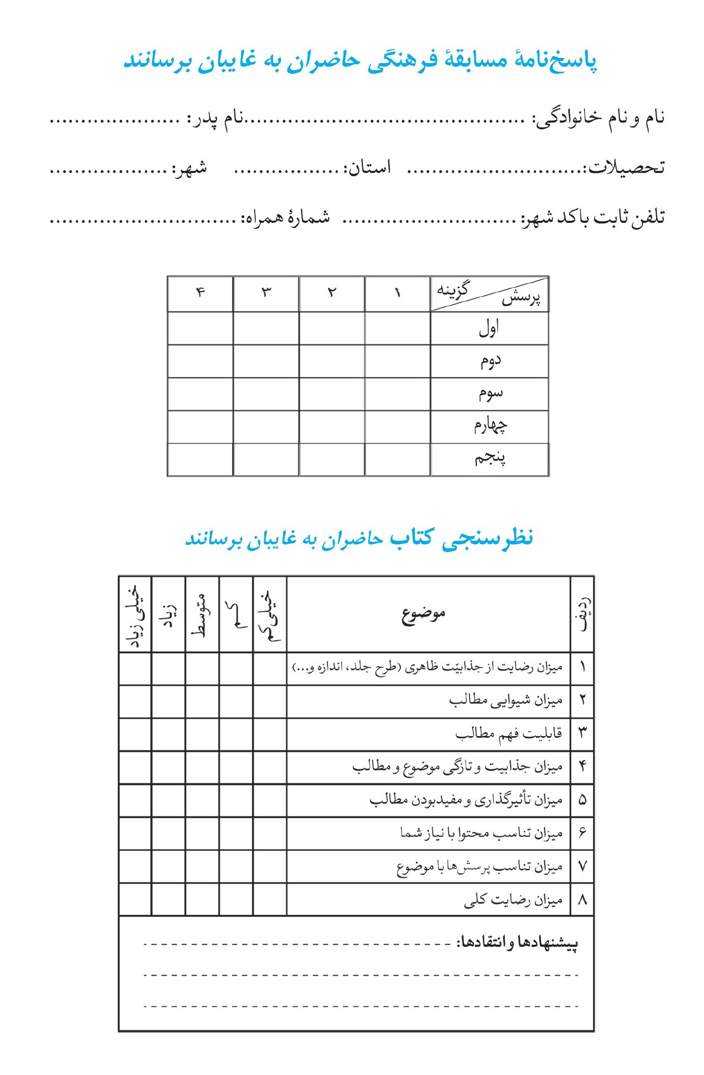
تصویر
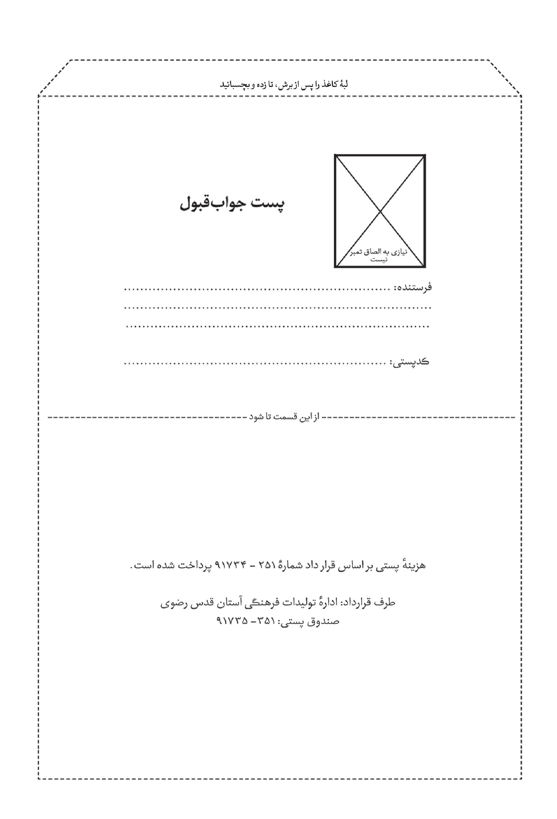

ghaemiyeh.com

عباس قمی، مفاتیح الجنان، دعای مطالعه.
خلیل جر، فرهنگ لاروس، ترجمۀ سیدحمید طبیبیان، ج2، ص 1518.
جحفه از مواقیت پنجگانه ای است که آنانی که می خواهند از راه شام به مکه بروند، در آنجا مُحرِم می شوند.
محمدبن مکرم بن منظور، لسان العرب، ج4، ص223.
رابغ سرزمینی است بین ابواء و جحفه.
جعفر سبحانی تبریزی، فروغ ولایت، ص141و142؛ به نقل از: کتابخانۀ دیجیتال قائمیه.
اشاره به تعبیر زیبای رهبر معظم انقلاب(مدظله العالی) که برای سلسلۀ امامت به کار برده اند و کتابی هم با همین عنوان منتشر شده است.
علی بن ابی طالب (علیه السلام) ، نهج البلاغه، خطبۀ 33.
مؤسسۀ تنظیم و نشر آثار امام خمینی(ره)، صحیفۀ امام، ج20، ص112، به نقل از: نرم افزار صحیفۀ امام، نسخۀ 3.
آل عمران، 85.
احمدبن علی طبرسی، الاِحتجاج، ج 1، ص61.
مائده، 67.
محمدبن احمد فتال نیشابوری، روضة الواعظين و بصيرة المتعظين، ج 1، ص92.
احمدبن علی طبرسی، الاِحتجاج، ج 1، ص59.
محمدبن احمد فتال نیشابوری، روضة الواعظين و بصیرة المتعظین، ج 1، ص96.
محمدباقر مجلسی، بحار الانوار، ج 37، ص208.
احمدبن علی طبرسی، الاِحتجاج، ج 1، ص61.
احمدبن علی طبرسی، الاِحتجاج، ج 1، ص61.
احمدبن علی طبرسی، الاِحتجاج، ج 1، ص62.
محمدبن احمد فتال نیشابوری، روضة الواعظين و بصیرة المتعظین، ج 1، ص97.
احمدبن علی طبرسی، الاِحتجاج، ج 1، ص62.
فتح، 10.
احمدبن علی طبرسی، الاِحتجاج، ج 1، ص66.
محمدبن محمد مفید، الاِرشاد فی معرفة حجج الله على العباد، ج 1، ص176.
احمدبن علی طبرسی، الاِحتجاج، ج 1، ص60؛ محمدبن احمد فتال نیشابوری، روضة الواعظين و بصيرة المتعظين، ج 1، ص93.
علی بن موسی بن طاووس، التحصين لاَسرار ما زاد من اخبار كتاب اليقين، ص585.
محمدبن احمد فتال نیشابوری، روضة الواعظين و بصيرة المتعظين، ج 1، ص96؛ احمدبن علی طبرسی، الإحتجاج، ج 1، ص62.
مجادله، 22.
محمدبن احمد فتال نیشابوری، روضة الواعظين و بصيرة المتعظين، ج 1، ص96.
غافر، 40.
محمدبن احمد فتال نیشابوری، روضة الواعظين و بصيرة المتعظين، ج 1، ص96و97؛ احمدبن علی طبرسی، الاِحتجاج، ج 1، ص63.
احمدبن علی طبرسی، الاِحتجاج، ج 1، ص62.
احمدبن علی طبرسی، الاِحتجاج، ج 1، ص60.
حشر، 18.
نحل، 94.
حشر، 18.
احمدبن علی طبرسی، الاِحتجاج، ج 1، ص60.
احمدبن علی طبرسی، الاِحتجاج، ج 1، ص62.
فتح، 11.
نور، 15.
توبه، 61.
توبه، 61.
مائده، 67.
احمدبن علی طبرسی، الاِحتجاج، ج 1، ص59.
(کتاب خدا [یعنی قرآن] برای ما کافی است) (محمدبن محمد مفید، کتاب الاَمالی، ص36).
مؤسسۀ تنظیم و نشر آثار امام خمینی(ره)، روحانیت و حوزه های علمیه از دیدگاه امام خمینی(س)، ص291.
تجهیز لشکرها.
مؤسسۀ تنظیم و نشر آثار امام خمینی(ره)، صحیفۀ امام، ج20، ص116تا118، به نقل از: نرم افزار صحیفۀ امام، نسخۀ 3.
مؤسسۀ فرهنگی هنری ایمان جهادی صهبا، انسان 250ساله (بیانات مقام معظم رهبری دربارۀ زندگی سیاسی مبارزاتی ائمۀ معصومین (علیهم السلام) )، ص24.
محمدبن حسن طوسی، تهذیب الاحکام، ج6، ص96.
هما نگونه كه امام راحل عظیم الشأن قدس سره با قیام و اقدام خود، مسلمانان را از شرّ اسلام آمریكایی خاص و با دَم روح اللّهیِ خود، اسلام ناب محمدی (ص) را احیا و به دنیا معرفی كرد، مسیحیت راستینِ عیسی بن مریم علیها السلام نیز احتیاج به روح اللهی دارد كه با دم عیسَویِ خود، دنیای غرب را از فتنه و فساد مسیحیتِ محرّف و منحرف آمریكایی نجات بخشد و مسیحیت ناب عیسَوی را به جهانیان بشناساند.
انفال، 60.
عبدالله جوادی آملی، ادب؛ فنای مقربان، ج1، ص260و261.
محمدبن علی بن بابویه قمی (شیخ صدوق)، كمال الدين و تمام النعمة، ج 2، ص484.
مؤسسۀ تنظیم و نشر آثار امام خمینی(ره)، صحیفۀ امام، ج11، ص22، به نقل از: نرم افزار صحیفۀ امام، نسخۀ 3.
اراضىِ خراجيه يا زمين هاى خراجى به زمين هاى آباد گفته مى شود كه مسلمانان به فرمان پيغمبر (صلی الله علیه و آله و سلم) يا امام معصوم (علیه السلام) ، آن را فتح كرده باشند. اين نوع زمين ها به تمام مسلمين تعلق دارد و خريدوفروش آن ممنوع است. حكومت اسلامى آن ها را واگذار مى كند و در برابر استفاده از آن، مالى دريافت مى كند كه به آن خراج مى گويند.
سیدروح الله موسوی خمینی، ولایت فقیه، ص50و51.
محمدبن احمد فتال نیشابوری، روضة الواعظين و بصيرة المتعظين، ج 1، ص96.
احمدبن علی طبرسی، الاِحتجاج، ج 1، ص60.
مائده، 67.
احمدبن علی طبرسی، الاِحتجاج، ج 1، ص60.
برابر، همان.
محمدبن یعقوب کلینی، الکافی، ج2، ص18.
مؤسسۀ تنظیم و نشر آثار امام خمینی(ره)، صحیفۀ امام، ج20، ص113و114، به نقل از: نرم افزار صحیفۀ امام، نسخۀ 3.
مؤسسۀ تنظیم و نشر آثار امام خمینی(ره)، صحیفۀ امام، ج20، ص115، به نقل از: نرم افزار صحیفۀ امام، نسخۀ 3.
سیدروح الله موسوی خمینی، ولایت فقیه، ص48و49.
مؤسسۀ تنظیم و نشر آثار امام خمینی(ره)، صحیفۀ امام، ج20، ص112و113، به نقل از: نرم افزار صحیفۀ امام، نسخۀ 3.
محمدبن یعقوب کلینی، الكافی، ج4، ص466.
مؤسسۀ فرهنگی هنری ایمان جهادی صهبا، انسان 250ساله (بیانات مقام معظم رهبری دربارۀ زندگی سیاسی مبارزاتی ائمۀ معصومین (علیهم السلام) )، ص23.
مؤسسۀ فرهنگی هنری راه فخر الائمه (علیهم السلام) ، ولایت فقیه؛ سایۀ حقیقت عظمی در بیان حضرت امام خمینی (قدس سره) و رهبر معظم انقلاب(مدظه العالی)، ج2، ص؟؟؟، به نقل از: کتابخانۀ دیجیتال سایت مؤسسۀ مطالعاتی صراط مبین.
بیانات در دیدار با اعضاى جامعۀ روحانیت مبارز، در آستانۀ ماه محرم، 11مرداد1368.
محمدبن احمد فتال نیشابوری، روضة الواعظين و بصيرة المتعظين، ج 1، ص94.
محمدبن احمد فتال نیشابوری، روضة الواعظين و بصيرة المتعظين، ج 1، ص97.
مائده، 67.
مائده، 67.
احمدبن علی طبرسی، الاِحتجاج، ج 1، ص59.
مائده، 55.
احمدبن علی طبرسی، الاِحتجاج، ج 1، ص59.
فتح، 11.
نور، 15.
توبه، 61.
توبه، 61.
احمدبن علی طبرسی، الاِحتجاج، ج 1، ص59.
زمر، 56.
احمدبن علی طبرسی، الاِحتجاج، ج 1، ص60.
مقام جنب اللهی حاکی از کمال تقرب و طاعت به درگاه خداست (نک: محمدبن یعقوب کلینی، الکافی، ج1، ص145 و ج3، ص234).
آل عمران، 85.
احمدبن علی طبرسی، الاِحتجاج، ج 1، ص61.
آل عمران، 22.
بقره، 217.
بقره، 162.
احمدبن علی طبرسی، الاِحتجاج، ج 1، ص61.
محمدبن احمد فتال نیشابوری، روضة الواعظين و بصيرة المتعظين، ج 1، ص95.
فجر، 27و28.
محمدبن احمد فتال نیشابوری، روضة الواعظين و بصيرة المتعظين، ج 1، ص95.
محمدبن احمد فتال نیشابوری، روضة الواعظين و بصيرة المتعظين، ج 1، ص95.
محمدبن احمد فتال نیشابوری، روضة الواعظين و بصيرة المتعظين، ج 1، ص95.
محمدبن احمد فتال نیشابوری، روضة الواعظين و بصيرة المتعظين، ج 1، ص95.
نساء، 47.
محمدبن احمد فتال نیشابوری، روضة الواعظين و بصيرة المتعظين، ج 1، ص95.
احمدبن علی طبرسی، الاِحتجاج، ج 1، ص62.
احمدبن علی طبرسی، الاِحتجاج، ج 1، ص62.

